СП РК 3.06-15-2005

ПРОЕКТИРОВАНИЕ ЗДАНИЙ И СООРУЖЕНИЙ С УЧЕТОМ ДОСТУПНОСТИ ДЛЯ МАЛОМОБИЛЬНЫХ ГРУПП НАСЕЛЕНИЯ.
ОБЩИЕ ПОЛОЖЕНИЯ

DESIGN OF BUILDINGS WITH ACCESSIBILITY FOR MINOR MOBILE GROUP OF POPULATION. COMMON POSITIONS

СОДЕРЖАНИЕ

1 Область применения
2 Нормативные ссылки
3 Определения
4 Общие требования
5 Требования к участку
6 Пути движения
7 Помещения и их группы
8 Инженерные устройства и оборудование
9 Информационные устройства, средства и их системы
Приложение 1 (справочное) Термины и определения
Приложение 2 (справочное) Параметры архитектурной среды, доступной инвалидам
Приложение 3 (справочное) Эргономические параметры

1 ОБЛАСТЬ ПРИМЕНЕНИЯ

Требования Свода правил распространяются на проектирование всех доступных для маломобильных групп населения: частей зданий, групп помещений, элементов участка, в том числе пути движения, устройство мест обслуживания, мест приложения труда и отдыха.
Требования настоящего документа не распространяются на части зданий, сооружений и участки, куда не предусмотрен доступ инвалидов.
Положения настоящего документа рекомендуется учитывать при проектировании и реконструкции зданий различных форм собственности и различных организационно-правовых форм.

2 НОРМАТИВНЫЕ ССЫЛКИ

В настоящем Своде правил использованы ссылки на следующие нормативные документы:
РДС РК 3.01-05-2001 Градостроительство. Планировка и застройка населенных мест с учетом потребностей инвалидов и других маломобильных групп населения;
ВСН 62-91* Проектирование среды жизнедеятельности с учетом потребностей инвалидов и маломобильных групп населения;
ГОСТ 10807-78 Знаки дорожные. Общие технические условия;
ГОСТ 21786-76 Система «человек-машина». Сигнализаторы звуковые неречевых сообщений. Общие эргономические требования;
ГОСТ 24214-80 Связь громкоговорящая. Термины и определения.

3 ОПРЕДЕЛЕНИЯ

В настоящих строительных правилах термины и соответствующие им определения приведены в приложении 1.

4 ОБЩИЕ ТРЕБОВАНИЯ

4.1 В настоящем Своде правил устанавливаются общие требования для всех объектов проектирования, доступных для маломобильных групп населения в соответствии с РДС РК 3.01-05-2001 и ВСН 62-91*.
4.2 Заданием на проектирование, а также в процессе проектирования дополнительно могут конкретизироваться требования и уточняться состав мероприятий, установленных в данном Своде правил.
4.3 Положения данного нормативного документа допускают возможность выбора вариантов проектных решений, исходя из комплекса требований, предъявляемых к проектируемому или реконструируемому объекту с целью обеспечения доступа к нему и использования его маломобильными гражданами.
В зависимости от расчетного числа инвалидов, от региональных особенностей проектирования и функциональной структуры здания или сооружения рекомендуется предусматривать один из двух вариантов организации доступности:
- доступность для инвалидов любой жилой ячейки в жилище, любого места обслуживания в общественном здании, любого пригодного для инвалидов места приложения труда. При этом должно предусматриваться устройство: общих универсальных путей движения, доступных для всех категорий населения, в том числе инвалидов; специально выделенных и приспособленных для нужд инвалидов жилых ячеек и мест обслуживания; специально приспособленных мест приложения труда;
- выделение преимущественно или только в уровне первого этажа специальных помещений и функциональных зон, приспособленных и оборудованных для инвалидов. При этом предусматривать устройство специальных входов, специально обустроенных путей движения и мест обслуживания.
4.4 Формирование архитектурной среды для нужд инвалидов и других маломобильных групп населения должно осуществляться, исходя из 4-х критериев:
- доступность,
- безопасность,
- информативность,
- комфортность.
При этом не должно быть ущемления соответствующих прав и возможностей других людей, находящихся в этих зданиях.
4.4.1 Критерий доступности содержит требования:
- беспрепятственного движения по коммуникационным путям, помещениям и функциональным зонам;
- беспрепятственного достижения места проживания, трудоустройства или обслуживания;
- возможности воспользоваться местами отдыха, ожидания и сопутствующего обслуживания.
4.4.2 Критерий безопасности обеспечивает создание условий проживания, посещения места обслуживания или труда без риска быть травмированным, а также нанести вред другим людям, общественному и личному имуществу.
Основными требованиями критерия безопасности являются:
- возможность избежать травм и излишней усталости из-за свойств архитектурной среды зданий;
- возможность своевременного опознавания мест и зон риска;
- специальное оборудование мест пересечений путей движения или их исключение (по возможности);
- мероприятия по предупреждению потребителей о зонах, представляющих потенциальную опасность;
- обеспечение безопасности при пожаре и в других экстремальных ситуациях.
4.4.3 Критерий информативности должен обеспечивать возможность своевременного получения информации и соответствующего реагирования на нее.
Требования критерия информативности включают в себя:
- использование средств информирования, соответствующих особенностям восприятия различных групп потребителей;
- обеспечение своевременного распознавания ориентиров в архитектурной среде общественных зданий;
- обеспечение идентификации места нахождения посетителя и мест, являющихся целью его посещения;
- возможность эффективной ориентации как в светлое, так и в темное время суток на всем пути следования по зданию.
Размещение и характер исполнения элементов информационного обеспечения должны учитывать:
- расстояние, с которого сообщение может быть эффективно воспринято;
- углы поля наблюдения, удобные для восприятия зрительной информации;
- ясное и контрастное изображение, а при необходимости - рельефность изображения;
- соответствие применяемых символов общепринятому значению (в том числе - международному);
- исключение помех восприятию информации (исключение бликов на указателях и слепящего освещения, совмещение зон действия различных акустических источников информации, учет акустической тени).
4.4.4 Критерий комфортности содержит следующие основные требования:
- создание условий для минимальных затрат и усилий МГН на удовлетворение своих потребностей;
- обеспечение своевременной возможности отдыха, ожидания и дополнительного обслуживания, обеспечение условий для компенсации усилий, затраченных на движение и получение услуги;
- сокращение времени на получение необходимой информации.
Повышение комфортности рекомендуется осуществлять путем: сокращения необходимого пути и времени для получения на одном месте нескольких услуг, создания оптимального числа мест отдыха и оптимального числа элементов информации, применения эргономического оборудования и др.
4.5 Степень, уровень и способы адаптации зданий и сооружений, имеющих особую архитектурную, художественную или историческую ценность, должны определяться с обязательным участием соответствующих органов по охране памятников истории, культуры и архитектуры.
4.6 В планировочных решениях зданий и сооружений должны учитываться параметры инвалидного кресла-коляски и радиусы его поворотов и разворотов (приложение 2, рисунки 2.1, 2.4).

5 ТРЕБОВАНИЯ К УЧАСТКУ

5.1 При проектировании участка здания или комплекса зданий следует обеспечивать непрерывность пешеходных и транспортных путей, используемых инвалидами и маломобильными лицами. Эти пути должны быть связанными с внешними пешеходными и транспортными путями и остановками городского транспорта.
Ограждения участков должны обеспечивать возможность опорного движения МГН через проходы и вдоль них.
При расположении зданий, сооружений и комплексов в глубине участка следует по возможности сокращать путь от наиболее вероятного входа на участок до входа в здание или сооружение, доступного для маломобильных посетителей.
5.2 Требования к элементам участков зданий, доступных для маломобильных людей, приведены в таблице 5.1.

Таблица 5.1 - Требования к участкам и их элементам

Объект | Требования по критериям
Объект | доступности | безопасности | информативности | Комфортности
1 | 2 | 3 | 4 | 5
1 Ограждения участка |  | 3.1 Отсутствие выступающих элементов ограждений на травмоопасной высоте.  3.2 В качестве живой изгороди следует использовать неколючие древесно-кустарниковые породы | 4.1 Включение в ограждения элементов информации | 5.1 Устройство встроенных или пристроенных мест отдыха.  5.2 Устройство поручней вдоль живой изгороди.
2 Входы и въезды на участок |  |  | 4.2 Архитектурное и световое (в темное время суток) оформление | 5.3 Наличие маркировки, разметки проходов
3 Пешеходные пути движения | 2.1 Устройство поворотных и разворотных площадок, в том числе в тупиках | 3.3 Съезды не должны выступать на проезжую часть.  3.4 Использование ограждения с поручнями для выявления безопасных путей движения на участке.  3.5 Обеспечение обзора путей движения при их пересечении. | 4.4 Знаки и указатели на пешеходных путях, предупредительные надписи с размером символа по высоте не менее 0,5 м, изменения фактуры покрытия перед опасными элементами.  4.5 Обеспечение информации о месте и удаленности входов, мест обслуживания и отдыха. | 5.4 Наличие мест отдыха вблизи пересечений путей движения, перед входом в здание и выходом с участка.

Продолжение таблицы 5.1.

1 | 2 | 3 | 4 | 5
4 Стоянки личного автотранспорта инвалидов |  | 3.6 Приближение к пешеходным путям без пересечения с транспортным движением.  3.7 Ограждение мест риска | 4.6 Устройство средств местной связи между стоянкой и администрацией общественных зданий для вызова обслуживающего персонала  4.7 Устройство средств заблаговременной информации об опасных зонах | 5.5 Создание на автостоянке мест хранения для проката различных видов средств передвижения для инвалидов и маломобильных лиц.  5.6 Устройство при необходимости крытых путей прохода в здание.
5 Озеленение | 2.2 Границы озелененных участков, примыкающих к путям пешеходного движения, не должны иметь перепада высот, бордюров, бортовых камней высотой более 4 см.  2.3 Устройство грунтовых дорожек с параметрами передвижения инвалидов. | 3.8 Озеленение не должно закрывать обзор для оценки ситуации на перекрестках, опасных участках.  3.9 Отсутствие элементов, создающих затененность проходов и проездов, а также выступающих в зону движения корней и ветвей.  3.10 Для озеленения участка следует применять колючие древесно-кустарниковые породы. | 4.8 Использование приемов ландшафтной архитектуры для выявления путей пешеходного движения, мест отдыха, мест сопутствующего обслуживания.  4.9 Применение линейных посадок деревьев и кустарников для формирования кромок путей пешеходного движения.  4.10 Отсутствие элементов озеленения, затеняющих информационные устройства ограждения опасных мест. | 5.7 Создание озелененных зон отдыха с применением пород, обеспечивающих оздоровительный эффект.
6 Элементы благоустройства, малые формы, реклама |  | 3.11 Исключение элементов, создающих помехи для восприятия информации. | 4.11 Подсветка или световая маркировка мест размещения элементов благоустройства в темное время суток. | 5.8 Расположение элементов благоустройства смежно с путями пешеходного движения.  5.9 Устройство опор (поручней и т.п.) для отдыха у мест пользования элементами благоустройства.
7 Специализированные площадки (с местами обслуживания) |  |  | 4.12 Применение архитектурных, в том числе ландшафтно-архитектурных приемов для выявления назначения и входов на площадки и зоны обслуживания. | 5.10 Обеспечение кратчайших подходов к площадкам.  5.11 Наличие площадок для собак-поводырей (минимальные размеры клеток - 1,5 м²).
8 Площадки и места отдыха | 2.4 Размещение мест отдыха и ожидания вне габаритов путей движения. |  | 4.13 Информационное  обеспечение мест отдыха. | 5.12 Применение навесов для защиты от солнца и атмосферных осадков.  5.13 Защита от шума мест тихого отдыха.  5.14 Обеспечение визуального восприятия с мест отдыха панорам, а также декоративных объектов ландшафтной архитектуры.
5.3 При размещении зданий и сооружений на участке, как правило, следует:
- разделять пешеходные и транспортные потоки на участке;
- обеспечивать удобные пути движения ко всем доступным МГН функциональным зонам и участкам, а также входам и элементам благоустройства;
- обеспечивать по возможности связь между входами в отдельные здания комплекса крытыми переходами.
5.4 При пересечении пешеходных путей транспортными средствами у входных узлов зданий или входов на участок следует обеспечивать меры по безопасности движения.
Тактильные средства предупреждающей информации и сигнализации следует размещать не ближе 0,8 м от мест поворотов путей движения.
5.5 При совмещении на участке путей движения посетителей с проездами для транспорта рекомендуется делать ограничительную разметку пешеходных путей на дорогах в соответствии с требованиями Правил дорожного движения, действующих на территории Республики Казахстан. Ширина полос движения должна обеспечивать безопасное расхождение с автотранспортом людей, использующих технические средства для передвижения. Полосу движения инвалидов на креслах-колясках рекомендуется выделять с левой стороны на полосе пешеходного движения.
Линии разметки путей для лиц с нарушениями зрения следует выполнять с использованием рифленой поверхности и с дублированием цвета.
5.6 При организации на участке подъезда транспортных средств непосредственно к входу на входных площадках и в портиках рекомендуется предусматривать:
- места на горизонтальной части входной площадки или портика, достаточные для остановки транспортного средства и пропуска пешеходных потоков;
- разметку пешеходных и транспортных путей на пандусах и площадке;
- создание оборудованного подхода для инвалидов, не пересекающегося с транспортными путями;
- при наличии нескольких лестниц как минимум одну, оборудованную для МГН.
5.7 В портиках и на крытых площадках высота проходов от поверхности пешеходного пути до низа конструкции или низа подвесных элементов в свету должна быть не менее 2,5 м, а проездов - 4,5 м. При этом пандусы и проезды должны обеспечивать сквозной проезд и иметь разворотные площадки для эвакуации транспортных средств.
5.8 На участках перед входами в общественные здания административного назначения рекомендуется создавать озелененные и благоустроенные площадки для отдыха, оборудованные скамьями, а также, при необходимости, навесами, телефонами-автоматами, указателями, светильниками, сигнализацией и т.п.
На участках предприятий питания и торговли целесообразно организовать зону общего пользования с местами кратковременного отдыха МГН, оборудуя эти зоны информационными и рекламными устройствами.
5.9 В зоне стоянок личного автотранспорта посетителей общественных зданий следует выделять места для парковки автотранспортных средств инвалидов.
При наличии на стоянке мест для парковки автомашин, салоны которых приспособлены для перевозки инвалидов на креслах-колясках, ширина боковых подходов к местам стоянки таких машин должна быть не менее 2,5 м.
Высота свободного пространства до низа конструкций, перекрывающих место стоянки и посадочных зон, должна быть не менее 2,9 м.
5.10 В качестве информационных средств на участках, используемых МГН, могут применяться:
- рельефные, фактурные и иные виды тактильного обозначения путей движения МГН на участках, дорогах и пешеходных трассах;
- ограждения опасных зон;
- разметка путей движения, а при необходимости: знаки дорожного движения, светофоры и световые указатели; устройства звукового дублирования указателей;
- специальные информационные сооружения.
5.11 В пределах участков зданий и сооружений рекомендуется обеспечивать непрерывность информации на путях движения к местам обслуживания и отдыха.
5.12 Тактильные указатели для слабовидящих и слепых следует устанавливать на следующих элементах путей движения:
- на углах зданий и сооружений;
- на столбах и ограждениях;
- на кабинах таксофонов.
5.13 Предупреждающую сигнализацию о приближении к препятствиям (лестницам, пешеходному переходу, окончанию островка безопасности, краю платформы и др.) для людей с недостатками зрения следует также обеспечивать изменением фактуры поверхностного слоя покрытия дорожек и тротуаров применением яркой контрастной окраски.
Опасные для инвалидов объекты и зоны на участке следует огораживать бортовым камнем высотой не менее 0,05 м. Ограждения опасных участков на пути движения инвалидов с недостатками зрения должны располагаться в зоне досягаемости тактильной трости.
5.14 В темное время суток рекомендуется применение световых или подсвеченных знаков и указателей, разметки из светоотражающих знаков, вмонтированных в покрытие.
Осветительную арматуру при входах на участок и в здание рекомендуется крепить непосредственно к элементам зданий и ограждений.
5.15 Светильники на стойках в пешеходной зоне следует ограждать защитными декоративными барьерами высотой не менее 0,75 м или размещать их в составе малых архитектурных форм на высоте не менее 0,75 м.
Светильники в зоне интенсивного пешеходного движения или специальной полосы пешеходного движения следует устанавливать не ниже 2,1 м от уровня пешеходной площадки.
Расположенные ниже 2,1 м светильники рекомендуется заделывать заподлицо в поверхности ограждающих конструкций зданий и сооружений и других элементов: в поручни или участок стены за поручнем, в подступенки лестниц, в покрытие пола.
5.16 На путях движения освещенность в уровне полос движения должна быть 20 лк при лампах накаливания и 40 лк при люминесцентных лампах.
5.17 Элементы обустройства территорий (участков) приведенных в приложении 2 на рисунках 2.31-2.34.

6 ПУТИ ДВИЖЕНИЯ

6.1 Пути движения, обеспечивающие непрерывность связей между входами, местами обслуживания и отдыха, и выходами, должны быть:
- по возможности короткими;
- доступными для различных категорий пользователей;
- безопасными для движения ;
- оборудованы для облегчения движения, получения своевременной информации, попутного отдыха или ожидания.
В состав путей движения также включаются следующие элементы зданий:
- входы и выходы;
- вестибюльные группы;
- помещения с интенсивным пешеходным движением;
- части функциональных и рекреационных зон, включающие пути движения пешеходов;
- вертикальные транспортные средства с помещениями (холлами) и площадками перед ними;
- лестницы и пандусы с поворотными и разворотными площадками.
Требования к путям движения и их элементам даны в приложении 2 на рисунках 2.5-2.30.
6.2 При проектировании входных узлов следует учитывать требования таблицы 6.1.
6.3 При отсутствии (в условиях сложившейся застройки) реальных возможностей для достижения нормативных параметров ширины пешеходных путей на участке следует предусматривать устройство через каждые 60-100 м такого пути горизонтальные площадки размером не менее 1,6х1,6 м для обеспечения возможности разъезда инвалидов на креслах-колясках.

Таблица 6.1 - Требования к входным узлам
Объект | Требования по критериям
Объект | доступности | безопасности | информативности | комфортности
1 Входы в целом | 2.1 - устройство входов в одном уровне с подходами или оборудование подъемниками (при входе на разных уровнях).  - оборудование входа автоматически открывающимися дверьми. | 3.1 Освещение или подсветка лестниц и пандусов в темное время суток.  3.2 Размещение тактильных указателей на элементах входа. | 4.1 Выделение входов архитектурными средствами.  4.2 Подсветка входов в темное время суток.  4.3 Устройство маркировки входов, применение знаков, пиктограмм или указателей | 5.1 Устройство мест отдыха перед входом и после него.  5.2 Устройство у полос движения опор, удобных для всех лиц с нарушением здоровья.
2 Входные площадки и портики | 2.2 Выделение и оборудование полос движения пешеходов и инвалидов на креслах-колясках на транспортно-пешеходных пандусах. | 3.3 Разделение в зонах входов на пандусах, площадках, в портиках потоков движущихся пешеходов и инвалидов на креслах-колясках. | 4.4 Устройство перед входом на расстоянии 0,9 м предупредительных знаков или разметки, тактильных и акустических указателей (в том числе рифленых покрытий площадок и полов). | 5.3 Размещение при входах средств связи с администрацией.  5.4 Защита от атмосферных осадков.
 | 2.3 Обеспечение габаритов входных площадок, достаточных для расхождения встречных потоков посетителей, а также потоков пешеходов и автотранспортных средств. | 3.4 На криволинейных пандусах минимальный радиус с внутренней стороны кривизны должен быть не менее 2 м при пешеходном движении и 5 м при автотранспортном движении. | 4.5 Разметка зон и путей движения на входе с выделением зон ожидания (расхождения) и поворотных площадок. | 5.5 Устройство подогрева в холодное время года покрытия полов на площадках, наружных пандусах и лестницах.
 | 2.4 Ширина полосы транспортного въезда (проезда) у входа должна быть не менее 3 м.  2.5 Разметка автостоянок должна учитывать, что расстояние от открытых дверей транспортного средства до баз колонн портиков, балюстрад, парапетов должно быть не менее 0,5 м.  2.6 Диаметр поворотных зон наружных входных площадок - не менее 2,2 м. | 3.5 На площадках и портиках с возможностью проезда автотранспорта расстояние от входов до марша пандуса должно обеспечивать остановку транспортного средства на горизонтальном участке пути не ближе 1 м от ближайшего дверного проема с учетом открытых дверей.  3.6 Лестницы следует оборудовать поручнями. | 4.6 Размещение на площадках и в портиках информации о назначении, планировке и режиме работы объекта обслуживания. | 5.6 Устройство козырьков над входными площадками и лестницами.
3 Тамбуры | 2.7 Ширина тамбура должна быть не менее ширины полосы пешеходного движения.  2.8 Наличие мест расхождения (ожидания) с карманами шириной не менее 0,9 м и глубиной не менее 1,5 м.  2.9 Глубину тамбура следует увеличивать на ширину дверного полотна, открывающегося внутрь тамбура. | 3.7 Отсутствие в тамбурах, а также на расстоянии не менее 1,5 м от них ступеней.  3.8 Исключение в отделке тамбуров зеркал. | 4.7 Применение прозрачных панелей из противоударного стекла в дверях Низ панели не выше 0,9 м от пола. | 5.7 Применение дренажных устройств для устранения избытка атмосферной влаги и подогрев пола для устранения оледенения.
6.4 При перепаде высот на путях движения и при входе в здание следует создавать равные условия доступности и комфорта для всех групп людей. При этом необходимо принимать во внимание, что для людей на креслах-колясках, с детскими колясками и ручными тележками удобно пользоваться пандусами, для людей с недостатками зрения предпочтительна лестница, а для немощных, беременных и людей с костылями наиболее удобны подъемники.
6.5 В местах примыкания горизонтальных путей движения к открытым лестницам и пандусам рекомендуется устраивать площадки размером 1,6х1,6 м.
6.6 Габариты внутренних тамбур-шлюзов должны соответствовать требованиям к входным тамбурам в соответствии с таблицей 6.1 данного СП.
6.7 При реконструкции зданий допускается проектировать винтовые пандусы, внутренний минимальный радиус которых с учетом полного поворота кресла-коляски рассчитывается согласно графику на рисунке 1.
6.8 Допускается объединение путей движения с зонами обслуживания и отдыха в общих помещениях, в том числе пассажах, атриумах. В этих случаях рекомендуется места обслуживания МГН размещать не выше второго уровня (этажа).
6.9 Пути движения рекомендуется совмещать с эвакуационными путями. Необходимость создания дополнительных путей и устройств, облегчающих и ускоряющих эвакуацию, особенно для лиц с нарушением здоровья, определяется расчетом.
При расчете путей эвакуации следует учитывать, что площадь, занимаемая инвалидами и другими маломобильными посетителями превышает площадь для здорового человека.
Ориентировочная площадь, занимаемая человеком:
- здоровым или с дефектами слуха - 0,1 м²;
- с недостатками зрения - 0,4 м²;
- с поражением ОДА, передвигающегося без дополнительной опоры - 0,25 м²;
- с поражением ОДА, передвигающегося с одной дополнительной опорой - 0,2 м²;
- с поражением ОДА, передвигающегося с двумя дополнительными опорами - 0,3 м²;
- с поражением ОДА, передвигающегося на кресле-коляске - 0,96 м²;
- транспортируемым на носилках, каталке - 1,18 м².
6.10 На путях движения пользователей по зданию рекомендуется скруглять углы, выступающие в сторону путей движения.

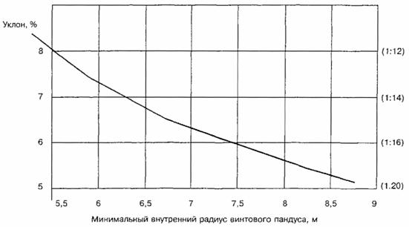

Рисунок 1 - Зависимость величины уклона винтового пандуса от его внутреннего радиуса

6.11 На путях движения маломобильных посетителей в здании следует предусматривать смежные с ними зоны отдыха и ожидания через каждые 25 м пути, но не менее одной на каждый этаж, доступный для МГН.
Места отдыха (ожидания) рекомендуется размещать в местах, защищенных от сквозняков, перегрева, яркого освещения. В местах отдыха или ожидания следует предусматривать возможность размещения не менее одного места для инвалида на кресле-коляске.
6.12 Декоративное оформление полов коридоров, холлов и площадок рекомендуется сочетать с рисунком, включающим разметку путей движения и зон ожидания.
6.13 Ковровые покрытия пола должны быть прочно закреплены.
Применяемые в качестве покрытий пола ковры должны иметь ворс высотой не более 0,013 м. Высота коврового покрытия вместе с ворсом на границе с поверхностью не закрываемого ковром пола не должна превышать 0,013 м.
6.14 Ребра решеток, находящихся на путях движения МГН, должны располагаться на расстоянии друг от друга не более 0,013 м и перпендикулярно движению людей.

7 ПОМЕЩЕНИЯ И ИХ ГРУППЫ

7.1 Помещения, доступные маломобильным посетителям и функционально взаимосвязанные рекомендуется размещать компактно, по возможности на одном уровне. Требования к основным помещениям представлены в таблице 7.1.

Таблица 7.1 - Требования к основным функциональным помещениям и их элементам

Объект | Требования по критериям
Объект | доступности | безопасности | информативности | комфортности
1 | 2 | 3 | 4 | 5
1 Входы |  | 3.1 Обозначение зоны «возможной опасности» с учетом проекции движения дверного полотна | 4.1 Наличие предупреждающей информации о размещении входа в искомое помещение на подходе к нему.  4.2 Предупредительная  световая и (или) звуковая информация о возможности войти в помещение (при индивидуальном обслуживании по очереди). | 5.1 Устройство автоматического открывания и блокировки дверей
2 Зоны движения в  функциональных помещениях |  |  | 4.4 Выявление информационными средствами ориентиров движения к месту обслуживания в зальных помещениях | 5.2 Автоматическое включение и регулирование осветительных приборов, гарантирующих достаточный уровень освещенности
3 Зоны и места обслуживания | 2.1 Размеры зоны круговой досягаемости диаметром не более 2 м при использовании стационарных вращающихся стульев (кресел) | 3.2 Размещение опорных поручней в кабинах с учетом удобства пользования при наличии стационарных элементов - их совмещение с поручнями | 4.5 Наличие функциональной маркировки зон и мест обслуживания. | 5.3 Наличие переговорных устройств, таксофонов с возможным усилением звука и синхронной визуальной информацией (табло) в функциональных кабинах.
 |  | 3.4 Устойчивость к сдвигу и опрокидыванию стационарного оборудования и мебели.  3.5 Мебель и стационарное оборудование без травмоопасных элементов | 4.6 Контрастная маркировка контактных деталей функционального оборудования.  4.7 Информация о наличии и размещении адаптационных устройств и приспособлений.  4.8 Размещение тактильной информации в зоне оптимальной досягаемости | 5.5 Использование столов для индивидуальной работы со специальными приспособлениями.
4 Вестибюли и атриумы | 2.2 Размещение преимущественно на уровне входа в здание. | 3.6 Часть помещения целесообразно адаптировать для инвалидов и маломобильных лиц. | 4.9 Установка информации о планировке путей движения по зданию, сооружению или комплексу и о размещении мест обслуживания и отдыха. | 5.7 Оборудование зон отдыха (ожидания) телемониторами, сатураторами, торговыми автоматами и др.
 | 2.3 Разделение зон движения и ожидания у регистратур, столов справок. Их площадь рекомендуется рассчитывать на максимальное расчетное число пользователей. | 3.7 Прочное крепление турникетов, барьеров, мест сидения, подвижных опор, исключающее их опрокидывание или сдвиг. | 4.10 Размещение подвесных и настенных указателей, табло, знаков с учетом оптимального угла зрения. | 5.8 При открывании дверей наружу - заглубление дверных проемов.
 |  |  | 4.11 Выделение полос движения для инвалидов на креслах-колясках.
5 Помещения приема, справочные, бюро пропусков, КПП | 2.4 При организации входа в разных уровнях допускается размещение бюро пропусков на нижнем уровне. | 3.8 Аналогично требованиям к вестибюлям | 4.12 Аналогично требованиям к вестибюлям. | 5.9 Предусматривать места ожидания для инвалидов
Продолжение таблицы 7.1
1 | 2 | 3 | 4 | 5
 |  |  | 4.13 Указатели специальных входов в здание для инвалидов и маломобильных лиц. | 5.10 Предусматривать площадь для размещения уличных и специальных кресел-колясок для посещения объекта обслуживания
6 Гардеробы | 2.5 При самообслуживании расстояние между вешалками или стеной и вешалкой должно быть не менее 1,5 м, высота крючков - не более 1,6 м. | 3.10 Углы прилавка и выступающие детали с округлением радиуса не менее 0,05 м. | 4.14 При самообслуживании дополнительная подсветка указателей и вешалок гардероба, доступного для инвалидов. | 5.11 В зданиях с регламентированным посещением предусмотреть места для смены обуви и хранения кресел-колясок (в музеях, медицинских и детских учреждениях).  5.12 Устройство сидений глубиной не менее 0,6 м для переобувания инвалидов.
7 Уборные, умывальные и гигиенические кабины | 2.1 Нижний край зеркала, электрополотенца и держателя туалетной бумаги на высоте не выше 0,8 м от пола, а крючка или вешалки - не выше 1,3 м от пола. | 3.11 Двери туалетных кабин должны открываться наружу. |  | 5.16 Устройство вешалки и места для временного размещения кресел-колясок, костылей, протезов и т.п.
 | 2.8 Оборудование поручнями (подвесными трапециями) уборных и умывальных, используемых инвалидами | 3.13 Размещение трапов и сливов - вне зоны движения
8 Душевые и ванные | 2.9 Габариты кабины не менее 2,1х1,8 м при оборудовании биде и унитазом.  2.10 Площадь душевых (включая преддушевую) для инвалидов - не менее 5 м². | 3.14 То же, что и для уборных. | 4.17 То же, что и для уборных | 5.17 Оснащение душевой кабины горизонтальными (на высоте 0,6 и 0,9 м) и вертикальными опорными поручнями (низ на высоте 0,75 м), а также скамьей размером 0,5x0,5 м на высоте 0,5 м от пола.
 | 2.11 Оборудование поручнями и подвесными трапециями душевых, ванных и раздевальных, используемых инвалидами
9 Сауны и бани | 2.12 Между входной дверью и полками в промывочной бани необходимо свободное пространство площадью не менее круга диаметром 1,5 м..  2.13 Полки в парильной оборудуются опорными поручнями.  2.14 Краны в душевых должны располагаться на высоте не более 1,3 м. | 3.15 Каменка должна быть защищена съемной защитной решеткой |  | 5.18 Устройство в раздевальных и на обходных дорожках в моечных помещениях специальных мест для хранения кресел-колясок, других приспособлений для передвижения.  5.19 Устройство на двери парильной наклонной ручки из дерева, расположенной по диагонали двери
10 Комнаты (кабины) матери и ребенка | 2.15 Оборудование кабин, используемых маломобильными женщинами, поручнями и подвесными трапециями. | 3.16 То же, что и для уборных.  3.17 Применение пеленальных столиков с фиксирующими устройствами. | 4.18 То же, что и для уборных | 5.20 То же, что и для уборных

Помещения и зоны обслуживания

7.2 При проектировании помещений и зон, предназначенных для обслуживания посетителей, в том числе маломобильных, следует учитывать эргономические параметры инвалидов и пожилых людей (приложение 3, рисунки 3.1-3.9 данного Свода правил).
7.3 По заданию на проектирование место обслуживания маломобильного посетителя может быть оборудовано как универсальное для всех групп посетителей или как специализированное для людей, имеющих определенные нарушения здоровья.
В площадь места индивидуального обслуживания для маломобильного посетителя следует включать площадь для возможного сопровождающего, обслуживающего персонала (при необходимости); функционального оборудования и мебели для осуществления обслуживания (самообслуживания); зоны для временного хранения кресла-коляски.
7.4 В помещениях (кабинах) индивидуального обслуживания, предназначенных для маломобильных посетителей (телефонных переговорных пунктов, лингафонных залов, экспресс-фото и т.п.), рекомендуется обеспечивать пространство для пользователя и сопровождающего его лица площадью не менее, м: 1,6х1,8 м.
7.5 Помещения коллективного обслуживания, как правило, состоят из специализированных зон с одним/несколькими местами обслуживания маломобильных посетителей и адаптированных проходов и выходов. В ряде учреждений в помещениях коллективного обслуживания могут не предусматриваться специализированные зоны, в этом случае места обслуживания целесообразно проектировать универсальными для всех категорий населения.
7.6 В помещениях, где функциональное обслуживание осуществляется с перемещением посетителя (например, в музеях, спортзалах, супермаркетах и т.д.) рекомендуется выделять зоны безопасности, буферные и информационные полосы у стен и по периметру стационарного оборудования.
7.7 В помещениях с местами обслуживания, имеющими стационарное специализированное оборудование, рекомендуется предусматривать резервную площадь для временного хранения индивидуальных средств передвижения в целом на помещение или рассредоточено при местах обслуживания.
7.8 Рекомендуется предусматривать в местах обслуживания инвалидов на креслах-колясках использование приставных (откидных, выдвижных) рабочих поверхностей к столу персонала с высотой рабочей поверхности от пола не менее 0,6 м и не более 0,9 м, в том числе с возможностью частичного въезда под рабочую поверхность кресла-коляски.
7.9 Места обслуживания для маломобильных категорий пользователей рекомендуется предусматривать в минимальной удаленность от адаптированного входа.
7.10 Проектировать оборудование индивидуальных мест обслуживания следует с учетом размеров зоны досягаемости на рабочей поверхности стола для обеих рук в диапазоне от 0,25 м (от контактной кромки) по глубине и 0,7 м по фронту до 0,7 м по глубине и 1,7 м по фронту в зависимости от удаленности и наклона туловища.
7.11 Для маломобильных посетителей, использующих дополнительные опоры при ходьбе (костыли и трости), в месте обслуживания предусматривается увеличение габаритов зоны сидения ориентировочно в продольном направлении не менее: 1,2 м - при островном размещении, в зрительском ряду или боком к столу; 0,8 м - при сидении за столом.
7.12 В помещениях с обслуживанием через прилавок (гардероб, портье, операционно-кассовые залы, регистратуры, справочные, отделы и киоски продаж и т.п.) место обслуживания допускается не оборудовать местом для сидения маломобильных посетителей.
7.13 Ширину прилавка при размещении на рабочей поверхности предметов, в том числе при необходимости их осмотра, рекомендуется принимать:
- 0,3-0,45 м - для гардероба, регистратуры (справочной), КПП, операционной и кассовой стойки при высоте от 0,8 до 1,2 м;
- 0,55-0,6 м - для прилавков магазинов, пунктов приема (ремонта и чистки изделий) при высоте от 0,7 до 0,9 м.
7.14 В помещении, где зона обслуживания отдалена от места операциониста сплошной конструкцией следует обеспечивать не только визуальный, но и звуковой контакты посетителя с персоналом, в том числе и для посетителей с дефектами слуха (не менее одного места на обслуживающее учреждение).

Санитарно-гигиенические помещения

7.15 Расстояние от мест обслуживания до уборных на участках спортивных, зрелищных, мемориальных, культовых комплексов и объектов погребения не должно превышать 200 м, при этом размещение санитарно-гигиенических помещений (зданий) рекомендуется в непосредственной близости от основных входов, въездов, пересечений пешеходных путей.
7.16 Санитарно-гигиенические помещения рекомендуется размещать на каждом уровне (этаже), где находятся посетители общественных зданий, а также в помещениях для матери и ребенка. Требования к их проектированию приведены в таблице 7.1 и в приложении 3 (рисунки 3.10-3.15) данного СП.
7.17 Рекомендуется в санитарно-гигиенических помещениях адаптировать для маломобильных лиц: кабины уборных, гигиенические комнаты и кабины для женщин, душевые, умывальные, а также комнаты и кабины матери и ребенка.
7.18 Помещения санузлов и туалетные комнаты для матерей с детьми (если это предусмотрено заданием на проектирование) следует предусматривать в зданиях торгово-бытовых учреждений, музеях и выставочных залах, предприятиях общественного питания, в зданиях для гражданских и культовых обрядов, в гостиницах, административных зданиях, где предусмотрен прием посетителей.
7.19 При определении количества санитарных приборов для инвалидов в санитарно-гигиенических помещениях рекомендуется исходить из расчета:
для детских учреждений:
- 5% общего количества унитазов для девочек;
- 2% общего количества унитазов и писсуаров для мальчиков;
- не менее 1 комнаты гигиены для маломобильных девочек на 360 девочек в возрасте от 12 лет и более;
для зданий (учреждений) обслуживания, учебных и административных зданий:
- 5% общего числа унитазов для женщин;
- 2% общего числа количества унитазов и писсуаров для мужчин.
7.20 В одном помещении не рекомендуется размещать более 16 приборов или кабин в уборных.
Если по расчету в здании требуется только одно место в уборной, душевой или умывальной, то его рекомендуется проектировать по размерам и оборудованию универсальным для всех категорий посетителей.
Рекомендуется каждую четвертую гигиеническую комнату или кабину приспосабливать для инвалидов.
Не менее одной комнаты или кабины матери и ребенка, адаптированной для маломобильных лиц, рекомендуется предусматривать в зданиях вокзалов.
7.21 При наличии в санитарно-гигиенических помещениях тамбур-шлюзов расстояние между открытыми дверьми внутри тамбур-шлюза рекомендуется делать не менее 1,5 м.
7.22 Душевая кабина для лиц с дефектами зрения должна быть закрытой, с дверью, открывающейся вовнутрь. Размер кабины, включая место для переодевания, - 2´0,9 м.
7.23 Расстояние между осями умывальников принимается не менее 0,65 м, ручных и ножных ванн, писсуаров - не менее 0,7 м.
7.24 Один из писсуаров в уборных размещается на высоте не более 0,4 м от пола. Расстояние между осями писсуаров - не менее 0,8 м.
7.25 Не менее одной из раковин в умывальной при общественном туалете устанавливается на высоте не более 0,8 м от уровня пола и на расстоянии от боковой стены не менее 0,2 м.
Нижний край зеркала и электрического прибора для сушки рук, предназначенных для пользования инвалидами, следует располагать на высоте не более 0,8 м от уровня пола.
7.26 Рекомендуется гигиенические комнаты и кабины для женщин, комнаты матери и ребенка размещать смежно с уборными и умывальными для женщин.
В комнатах матери и ребенка с количеством мест более двух следует предусматривать места для установки пеленального стола. В состав комнат матери и ребенка рекомендуется включать помещения для кормления и ухода за ребенком, санузлы и умывальники. В комнатах матери и ребенка на пять и более мест рекомендуется предусматривать места для игровых зон.
7.27 В санузлах для инвалидов унитазы следует устанавливать на высоте от уровня пола до верха сидения от 450 и до 600 мм.
7.28 В зданиях учреждений, рассчитанных на массовое посещение детей, в составе уборных рекомендуется предусматривать кабины, оборудованные детскими унитазами.

8 ИНЖЕНЕРНЫЕ УСТРОЙСТВА И ОБОРУДОВАНИЕ

8.1 Для обеспечения комфорта и безопасности пользования зданиями и помещениями они должны быть обеспечены:
- лифтами, а при необходимости другими средствами вертикального транспорта для инвалидов;
- системами водоснабжения, канализации, отопления, вентиляции и энергоснабжения;
- системами оповещения о пожаре, устройствами связи и сигнализации;
- устройствами для звукоусиления и звуковоспроизведения, теле-, видеоинформации; - специальными вспомогательными устройствами, в том числе: опорными устройствами для передвижения, специально оборудованными местами для лиц, передвигающихся с помощью кресел-колясок, специальную мебель, инвентарные пандусы и др.
8.2 Все элементы стационарного оборудования, предназначенные для пользования инвалидами и маломобильными гражданами, должны быть прочно и надежно закреплены. Крепежные детали оборудования, выключателей, иных закрепляемых в конструкциях устройств, не должны выступать за плоскость стен или закрепленного элемента.
8.3 В многоэтажных зданиях рекомендуется предусматривать как минимум один лифт с глубиной кабины не менее чем 2,1 м.
Для обеспечения эвакуации инвалидов и престарелых в чрезвычайных ситуациях следует предусматривать лифт для пожарных подразделений.
8.4 Инвентарные пандусы следует рассчитывать на нагрузку не менее 350 кгс.
8.5 При наличии в зоне массовых посещений фиксированных сидячих мест желательно располагать ближе к выходам места для кресел-колясок.
8.6 Поручни опорных устройств рекомендуется делать, как правило, округлого сечения диаметром от 30 до 60 мм. Расстояние между стеной и поручнями в свету должно быть не менее 5 см. Окончания поручней, выступающие на 30 см должны быть горизонтальными с закругленным завершением (приложение 2, рисунок 2.25).
8.7 Электрические устройства и приборы, размещаемые в зоне доступности маломобильных посетителей, должны иметь защиту от возможных поражений электротоком и ожогов лиц с нарушениями здоровья (в том числе слепых).
8.8 Устройства связи для лиц с недостатками зрения должны иметь цветовые и тактильные средства опознавания, а для лиц с дефектами слуха - регулируемое звукоусиление.
8.9 Таксофоны, доступные для инвалидов, следует устанавливать на высоте не выше 0,8 м от пола до оси номеронабирателя.
8.10 Для лиц с дефектами слуха рекомендуется делать дополнительно встроенные устройства для звукоусиления и звуковоспроизведения в места обслуживания, отдыха, ожидания.
8.11 Дверные ручки, запоры, задвижки и другие приборы и механизмы открывания и закрывания дверей должны иметь форму, которая позволяет управлять ими одной рукой без применения слишком больших усилий или значительных поворотов руки в запястье. Рекомендуется применение П-образных дверных ручек. На полотнах раздвижных дверей ручки должны устанавливаться таким образом, чтобы при полностью открытых дверях эти ручки были легко доступными с обеих сторон. Должны применяться механизмы, ручки, краны и другие устройства управления или регулирования, рассчитанные на максимальное усилие при открывании вручную не более 2,5 кгс.

9 ИНФОРМАЦИОННЫЕ УСТРОЙСТВА, СРЕДСТВА И ИХ СИСТЕМЫ

9.1 Информационные устройства, средства и их системы в общественных зданиях и сооружениях предназначены для облегчения пользователям ориентации в этих зданиях и сооружениях. Целесообразность применения и набор конкретных средств информации устанавливаются в задании на проектирование.
9.2 Элементы информационной системы для маломобильных посетителей рекомендуется устраивать:
- у входов в помещения, на основных участках путей движения, в зонах нерегулируемого движения;
- на протяженных участках путей движения, в больших по площади помещениях с регулируемыми потоками движения;
- у входов в здания, сооружения, комплексы, в вестибюлях, в холлах, на пересекающихся путях движения, в специально отведенных зонах и помещениях зданий и сооружений, а также на участках.
9.3 Информационные устройства могут быть визуальными, акустическими (звуковыми) и тактильными. Группы и виды информационных сигнальных устройств и средств связи, доступных для инвалидов в таблице 9.1.

Таблица 9.1 - Технические средства, доступные для инвалидов

Группа | Подгруппа | Вид
1 Технические средства информации общего пользования, доступные для инвалидов | 1.1 Визуальные средства информации | 1.1.1 Печатные: указатели, таблички, вывески, щиты, стенды и т.п.
 |  | 1.1.2 Электронные: табло, большие экраны, дисплеи и т.п., в том числе средства, дублирующие звуковую информацию и устройства сурдоперевода (для людей с дефектами слуха).
 | 1.2 Звуковые средства воспроизведения информации | 1.2.1 Акустические средства: речевые синтезаторы, речевые оповещатели, громкоговорители, репродукторы и т.п., в том числе устройства звукового дублирования визуальной информации (для людей с недостатками зрения).  1.2.2 Вспомогательные аудиосистемы с индукционными контурами и их элементы: устройства звукового дублирования, наушники и др.
 | 1.3 Тактильные средства информации | 1.3.1 Указатели, таблички и т.п., выполненные рельефным шрифтом.  1.3.2 Указатели, таблички и т.п., выполненные шрифтом Брайля .
2 Технические средства сигнализации общего пользования, доступные  для инвалидов | 2.1 Визуальные  средства сигнализации | 2.1.1 Графические средства сигнализации, в том числе знаки безопасности (предупреждающие знаки).  2.1.2 Световые сигнальные устройства, в том числе световые сигнализаторы, световые маячки, светофоры.  2.1.3 Цветографические сигнальные устройства, в том числе сигнальные цвета, цветовая разметка, контрастные цветовые полосы.
 | 2.2 Звуковые  средства сигнализации | 2.2.1 Звуковые сигнальные устройства уведомляющей сигнализации, в том числе речевые оповещатели, звуковые маяки.  2.2.2 Звуковые сигнальные устройства аварийной и предупреждающей сигнализации, в том числе предупреждающие оповещатели, аварийные звуковые оповещатели, а также звуковые сигнальные устройства, дублирующие световые сигнальные устройства аварийной и предупреждающей сигнализации (для людей с недостатками зрения)
 | 2.3 Тактильные  средства сигнализации | 2.3.1 Статические тактильные устройства, в том числе тактильные разметки, тактильные полосы, тактильные покрытия (плитки рельефные или фактурные).  2.3.2 Динамические тактильные устройства, в том числе вибрационные сигнализаторы, тактильные вибраторы
3 Технические средства связи общего пользования, доступные для инвалидов | 3.1 Средства  односторонней связи | 3.1.1 Громкоговорители  3.1.2 Акустические системы громкоговорящей связи  3.1.3 Микрофоны  3.1.4 Ларингофоны  3.1.5 Наушники
 | 3.2 Средства  двусторонней связи | 3.2.1 Громкоговорящие средства связи  3.2.2 Средства связи с усилителями приема  3.2.3 Текстовые средства связи, в том числе с «бегущей строкой», факсимильные аппараты  3.2.4 Таксофоны

Визуальные устройства и средства информации

9.4 К визуальным устройствам и средствам информации, используемым для вспомогательного управления движением и поведением посетителей, относятся:
- указатели и знаки;
- разметка и предупреждающий цвет опасных и движущихся элементов оборудования;
- щиты, стенды, табло;
- световые маяки.
Они представлены в приложении 3 (рисунки 3.16-3.18).
9.5 Для создания визуальной информации рекомендуется использовать общеупотребительные символы и пиктограммы. Шрифт и начертание символов рекомендуется принимать по ГОСТ 10807-78.
9.6 На путях движения рекомендуется применять направляющие символы и ограничительную разметку:
а) по ходу внутрь здания или сооружения:
- справа: на белом или светлом фоне - темные символы, разметка на темном фоне - белая (светлая), на светлом - черная или темная;
- слева: на темном фоне - белые символы, разметка - темная. Контрастность тонов - не менее 1:8;
б) по оси движения: белая или черная (контрастная к фону пунктирная полоса) - прерывистая разметка.
9.7 Разметку на стенах рекомендуется выполнять шириной не менее 150 мм и иметь на путях, ведущих к выходу, слева - светлый фон с темными буквами и символами, а справа - темный фон со светлыми буквами и символами. Контраст разметки тонов и фона должен быть не менее 1:4. Высота размещения полос разметки - от 0,9 до 1,6 м.
Рекомендуемая высота разметки на стенах на уровне глаз пользователя - от 1,2 до 1,6 м.
9.8 Желательно графически выделять на полу и на стенах зоны риска (например, контуры открывания полотна двери).
9.9 Применяемые текстовые табло с переменным содержанием (матричные, бегущая строка и т.п.) должны иметь символы по ГОСТ 10807-78.
Экраны телемониторов и проекторов следует располагать в затененных местах для обеспечения необходимой контрастности изображения. Не следует размещать экраны со стороны оконных проемов.
9.10 Знаки и символы должны быть контрастными по отношению к фону. Они должны иметь размеры, соответствующие расчетному расстоянию распознавания: на расстоянии до 20 м - высота и ширина знака должны быть не менее 0,3 м, на расстоянии 100 м - не менее 1,5 м. Размеры знаков, которые могут восприниматься с расстояний, имеющих промежуточные значения, следует определять по интерполяции.
9.11 Буквы и цифры, изображаемые на знаках, должны иметь пропорции в пределах отношения ширины к высоте от 3:5 до 1:1, а отношение ширины штрихов к их высоте от 1:5 до 1:10.
Высота прописных букв надписей на указателях, размещенных на высоте от пола до нижней кромки указателя более 2 м, должна быть не менее 0,075 м.
9.12 Освещенность поверхности надписей, знаков, символов и пиктограмм должна быть одинаковой на всей поверхности средств отображения информации. Ее значение должно составлять от 100 до 300 лк.
9.13 Следует применять приборы и устройства яркости и цветности световых сигналов, продолжительность и частота вспышек которых соответствуют требованиям действующих нормативных документов.
Рекомендуется окрашивать опоры, поручни, стойки и другие опорные устройства в контрастные по отношению к фону цвета и тона.
9.14 Рекомендуется световые маяки выполнять в виде небольших светофоров или сигнальных светильников с цветными фильтрами, излучающими импульсы света небольшой яркости.
Допускается применять маяки с постоянным светом. Цвет маяков должен быть на путях безопасного движения - зеленым, в зонах повышенного внимания - желтым, а в зонах опасных или с ограниченной доступностью - красным.
Рекомендуется размещать световые маяки по оси полосы движения в помещениях на высоте не менее 2 м или сбоку от пути на стенах на высоте от 1,5 до 2,1 м или на расстоянии 0,15 м от потолка любой высоты.
9.15 Рекомендуется визуальную информацию размещать:
- вне здания - на высоте не менее 1,5 м и не более 4,5 м от поверхности движения; при этом знаки и указатели для тактильного контакта допускается размещать в зоне видимого горизонта путей движения на высоте от 1,2 до 1,6 м;
- внутри здания - информация о назначении помещения - рядом с дверью на высоте от 1,4 до 1,6 м со стороны дверной ручки; знаки и указатели визуальные - на высоте до 2,5 м в зонах движения по путям в зальных помещениях.
9.16 Ширину полос разметки на полах помещений рекомендуется выполнять не менее 0,15 м.

Акустические устройства и средства информации

9.17 Акустические устройства и средства информации предназначены для оказания помощи лицам с недостатками зрения, а также для дублирования визуальной информации в наиболее людных местах. К ним относятся: звуковые маячки; шумовые индикаторы; средства звуковоспроизведения, речевые синтезаторы; индукционная петля в зрительном зале и другие электроакустические (звукоусиливающие) приспособления.
9.18 Звуковые маячки (электрические, механические или электронные с приводами в виде выключателей, фотоэлементов, сенсорных выключателей, концевых электровыключателей и т.п.) должны удовлетворять требованиям ГОСТ 21786-76. Аппаратура привода их в действие должна находиться не менее чем за 0,8 м до предупреждаемого участка пути.
9.19 Шумовые индикаторы рекомендуется использовать в помещениях при значительных уровнях фонового шума. Рекомендуется использовать шумовые индикаторы, воспроизводящие звуки: метронома, колокольчиков или ксилофонных пластин, звуков ударных инструментов.
Размещать шумовые индикаторы следует вне полосы движения, но с приводами, реагирующими на движение по этим полосам.
9.20 Применяемая звуковоспроизводящая техника должна соответствовать требованиям ГОСТ 24214-80 и воспроизводить в автоматизированном режиме музыкальные, шумовые и речевые сообщения.
9.21 Следует применять приборы и устройства, частота, длительность и интервал звукового сигнала которых соответствуют требованиям действующих нормативных документов.
9.22 Не рекомендуется размещать акустические устройства так, чтобы зоны их действия перекрывали друг друга, создавая звуковые помехи. Ограничение зон действия может выполняться путем помещения устройств в ниши или за экраны, препятствующие распространению воспроизводимых звуков в нежелательном направлении.
9.23 В зрительных залах (театров, цирков и т.п.) следует предусматривать не менее трех зрительных мест, связанных с акустическими устройствами, работающими на основе индукционного контура или инфракрасного излучения.
9.24 Доступные для инвалидов средства телефонной связи (СТС) общего применения должны быть оснащены регуляторами громкости.
Кроме того, 25% всех СТС общего применения, предусмотренных в здании или сооружении, но не менее одного должны быть со встроенными усилителями приема и рассредоточены по зданию. При наличии в здании одного специализированного аппарата телефонной связи его следует размещать в вестибюле или на наиболее посещаемом этаже.
При этом СТС, доступные для инвалидов, должны быть соответственно обозначены.
9.25 Если в здании или на прилегающей к нему территории предусмотрены несколько таксофонов общего пользования, то как минимум один таксофон из каждых четырех рекомендуется оборудовать текстовым телефонным аппаратом.
Если внутри зданий или сооружений, предназначенных для проведения культурно-массовых мероприятий, в том числе на стадионах и спортивных аренах, в общественных центрах, в местах развлечений и отдыха, установлены таксофоны общего применения, то как минимум один из них должен быть с текстовым телефонным аппаратом.

Тактильные средства информации

9.26 Тактильные информирующие поверхности должны быть безопасны для рук, а размещенные в плоскости пола - также для вспомогательных средств для передвижения инвалидов. Эти поверхности не должны усложнять условия движения других людей, которые в них не нуждаются.
Оптимальная высота размещения тактильной информации - 0,6-1,1 м, а в зоне путей движения - на высоте 1,2-1,6 м.
9.27 В инженерном оборудовании рекомендуется применять рельефные кнопочные выключатели и клавиши выключателей или регулировочных устройств с различной фактурой и рельефными цифрами, буквами или символами. Размер символов - не менее 5 мм, а глубина - 0,8 мм. Поля клавиш и кнопок - не менее чем 20´20 мм.
Рычаги и вентили для холодной и горячей воды могут иметь одинаковую форму, но при этом следует сделать рельефную, различительную пометку на цветовой поверхности, обозначающей температуру воды (холодная, горячая).
9.28 На поручнях вдоль путей движения и на их концах следует устанавливать тактильные указатели с рельефным шрифтом высотой не менее 15 мм или знаками шрифта Брайля.

Приложение 1
(справочное)

Термины и определения

Аванвестибюль - дополнительный предвестибюль, как правило, перед зоной контроля, для ожидания, получения справок, решения вопросов входа (допуска) в здание.
Адаптация - приспосабливание к новым условиям. Здесь: изменения архитектурной среды зданий, учитывающие потребности маломобильных пользователей.
Благоустройство участка - здесь: комплекс мероприятий, обеспечивающих доступность маломобильных посетителей и включающий: создание искусственного ландшафта (озеленение), мощение дорожек для пешеходов и проезжей части, устройство наружного освещения, создание зон отдыха, спорта и развлечений на участке, а также информационное обеспечение посетителей.
Бордюр - ограждение путей движения и пространств однородными элементами малой высоты, совмещающее функции по критериям безопасности и информативности.
Вход адаптированный - здесь: вход, приспособленный для прохода маломобильных посетителей, в том числе на креслах-колясках.
Доступность (безбарьерность) - свойство здания, помещения, места обслуживания, позволяющее беспрепятственно достичь места и воспользоваться услугой.
Досягаемость - свойство мест обслуживания, имеющих параметры, обеспечивающие возможность воспользоваться, дотянуться до предмета, объекта пользования.
Зона - здесь: параметры и конфигурация функционально организованного пространства, не полностью выделенного ограждающими конструкциями.
Зона безопасности - здесь: зона (полоса) у края функционального элемента (площадки), предназначенная для предотвращения травмоопасных ситуаций.
Зона предоставления услуг (обслуживания) - совокупность мест обслуживания в помещении или на участке.
Идентификация - здесь: однозначное опознавание функционального назначения объекта или зоны риска.
Инвалид - человек, имеющий нарушения здоровья со стойким расстройством функции организма, приводящие к ограничению жизнедеятельности и вызывающие необходимость его социальной защиты.
Катафоты - светоотражающие панели, предназначенные для разметки и маркировки поверхностей.
Маломобильные группы населения - люди, испытывающие затруднения при самостоятельном передвижении, получении услуги, необходимой информации или при ориентировании в пространстве. К маломобильным группам населения здесь отнесены: инвалиды, люди с временным нарушением здоровья, беременные женщины, люди преклонного возраста, люди с детскими колясками и т.п.
Маршрут доступный (беспрепятственный) - 1) непрерывный маршрут, связывающий все элементы и пространства зданий или сооружений, в которых осуществляется обслуживание маломобильных посетителей; 2) перечень пунктов движения.
Маячок - здесь: световой или звуковой пульсирующий ориентир.
Места обслуживания - здесь: части зданий, сооружений, помещений, зон, организованные и оборудованные для оказания услуг посетителю. Включают в себя рабочее место, место обслуживаемого, возможно - место ожидания.
Объекты социальной инфраструктуры - здания, сооружения, их комплексы и входящие в их состав помещения многоквартирных домов, учреждений социального, медицинского, бытового, культурно-зрелищного, торгового, кредитно-финансового, банковского, гостиничного, туристического, санаторно-курортного и пассажирского обслуживания населения, воспитания, образования, отдыха, туризма, спорта и трудовой деятельности, по представлению услуг связи и информационных услуг, иных учреждений и организаций, связанных с обеспечением жизнедеятельности и обслуживанием населения, а также участки и элементы застройки территорий указанных учреждений.
Переводчик жестового языка (сурдопереводчик) - специалист, осуществляющий перевод звуковой информации на язык жестов (для глухонемых).
Пиктограмма - символический рисунок, чаще всего стилизованный.
Подъемное устройство (платформа) - стационарная грузоподъемная машина периодического действия для подъема и спуска пользователей, размещающихся на платформе. Платформы с вертикальным перемещением - под углом не более 15°, платформы с наклонным перемещением - под углом не более 75°.
Помещение индивидуального обслуживания (функциональное) - кабина или кабинет, где осуществляется самообслуживание или обслуживание маломобильного посетителя персоналом учреждения (предприятия). Габариты кабины (кабинета) должны учитывать, как правило, возможность размещения также сопровождающего лица.
Помещение универсальное - здесь: помещение здания, где благодаря организационным мероприятиям, а также сменяемому или трансформируемому оборудованию возможна организация различных видов деятельности.
Тактильный - свойство объекта, воспринимаемое путем осязания, т.е. прикосновения к нему.
Техническое средство реабилитации человека с ограничениями жизнедеятельности - любая продукция, инструмент, оборудование или технологическая система, используемые человеком с ограничением жизнедеятельности и обладающие специальными свойствами, которые позволяют предотвратить, компенсировать, ослабить или нейтрализовать ограничение жизнедеятельности.
Функциональная группа помещений - совокупность связанных пространственно помещений и коммуникационных пространств, предназначенных для выполнения определенной цели.
Шрифт Брайля - специальный рельефный шрифт для лиц с полной потерей зрения (незрячих) и слабовидящих.

Приложение 2
(справочное)

Параметры архитектурной среды, доступной инвалидам

Кресло-коляска для взрослых

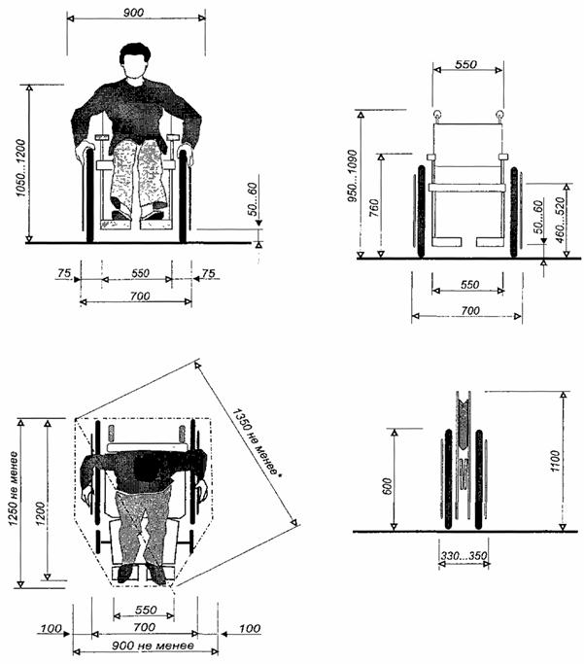
Площадка для размещения инвалида в кресле-коляске

Рисунок 2.1 - Размеры инвалидного кресла коляски

Кресло-коляска для мужчин

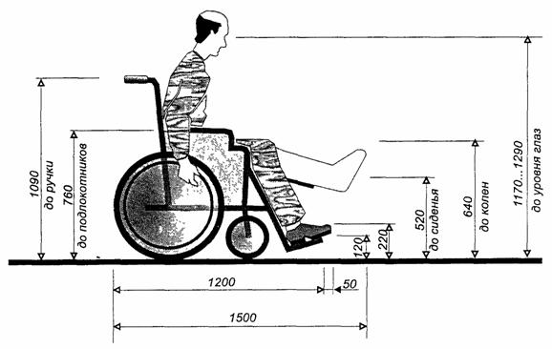
Кресло-коляска для женщин

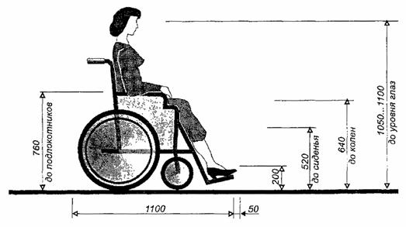

Рисунок 2.2 - Габариты кресла коляски

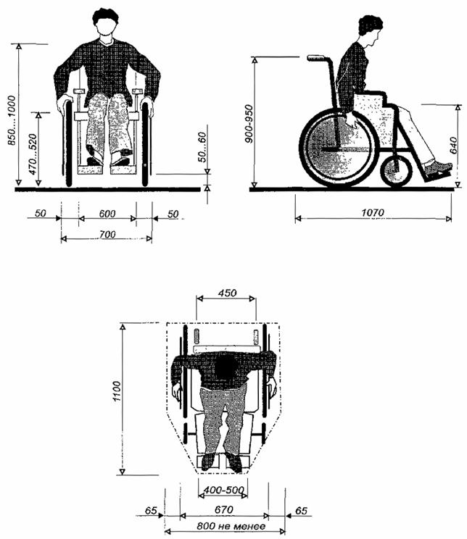

Площадка для размещения инвалида на кресле-коляске

Рисунок 2.3 - Габариты кресла-коляски школьника

Габариты занимаемой зоны при вращении кресла-коляски вокруг вертикальной оси

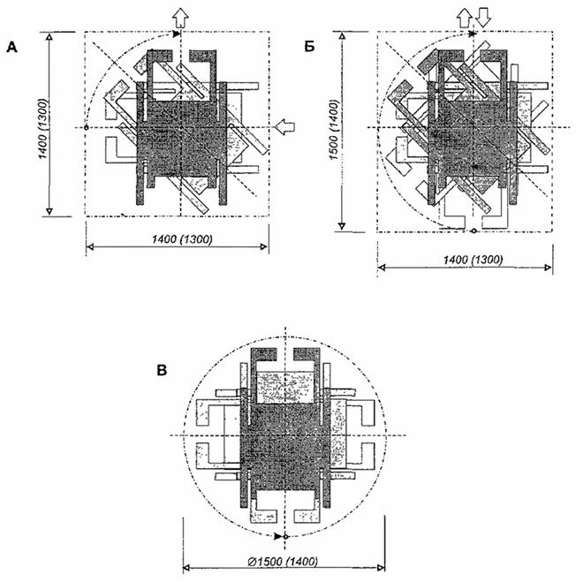

А - поворот на 90°; Б - разворот на 180°; В - разворот на 360°
(В скобках даны размеры для кресла-коляски школьников.)

Рисунок 2.4 - Габариты при повороте и развороте кресла-коляски

Оптимальные габариты полосы движения

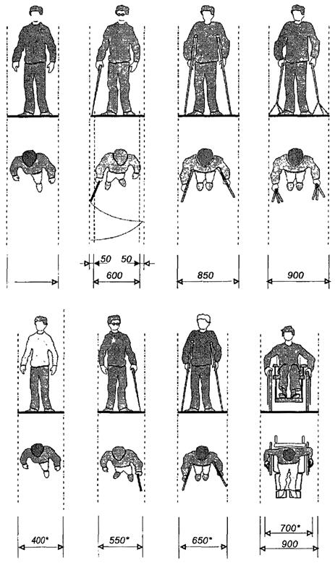

*Минимальные габариты полосы движения для детей-инвалидов.

Рисунок 2.5 - Параметры путей движения

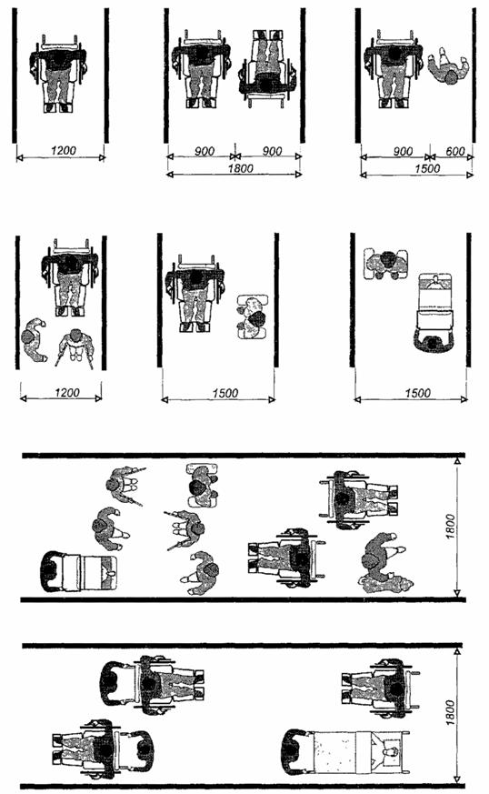

Рисунок 2.6 - Габариты коридоров

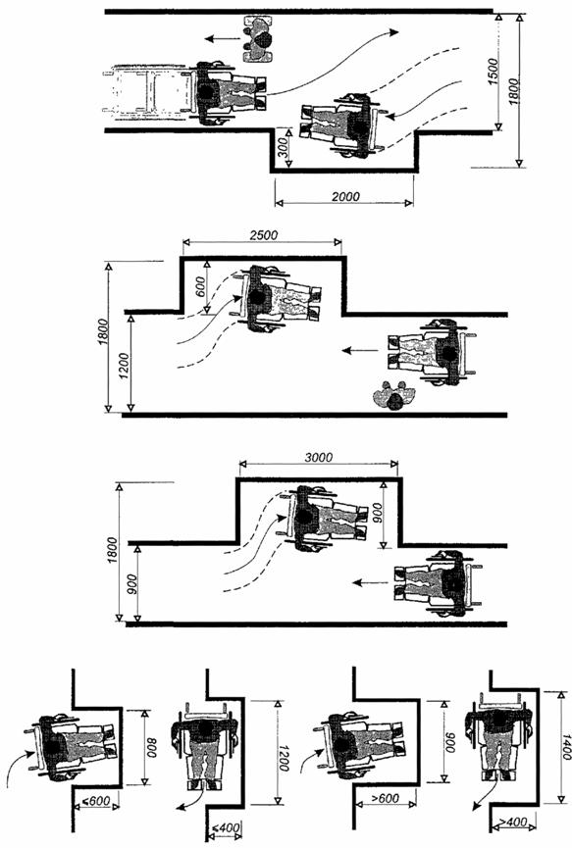

Рисунок 2.7 - Ниши в коридорах

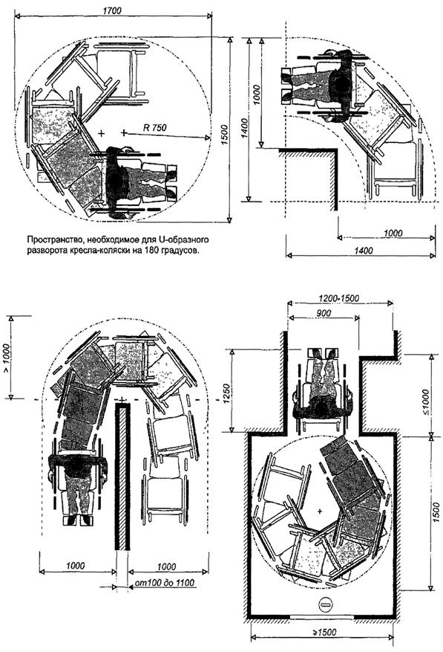

Рисунок 2.8 - Габариты поворотов в коридорах

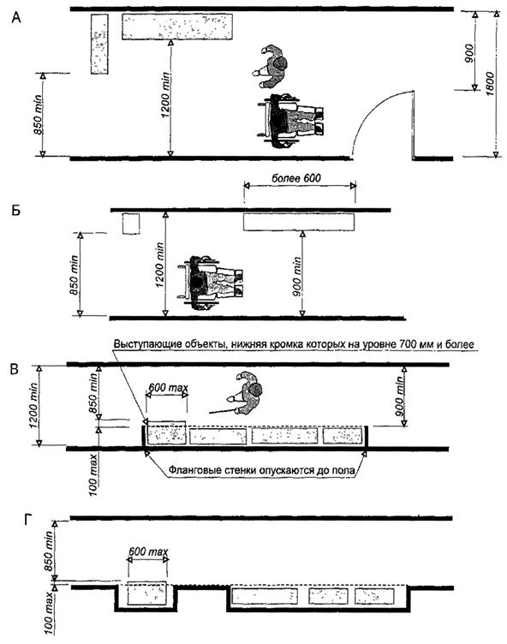
А, Б - сохранение пропускной способности коридоров;
В - безопасное размещение смонтированных на стене объектов;
Г - заглубление объектов в нишу

Рисунок 2.9 - Преграды в коридорах

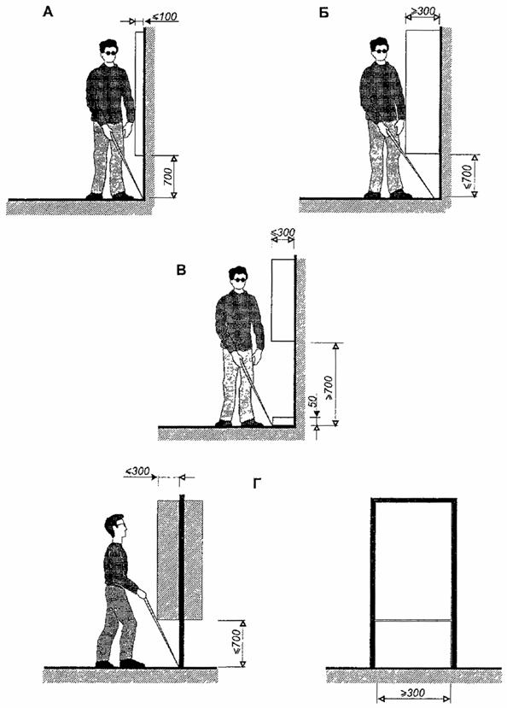
А, Б - допустимые параметры вертикальных преград, размещаемых параллельно стене;
В - параметры опознавательного бортика; Г - допустимые параметры предмета, закрепленного на опорах

Рисунок 2.10 - Вертикальные преграды

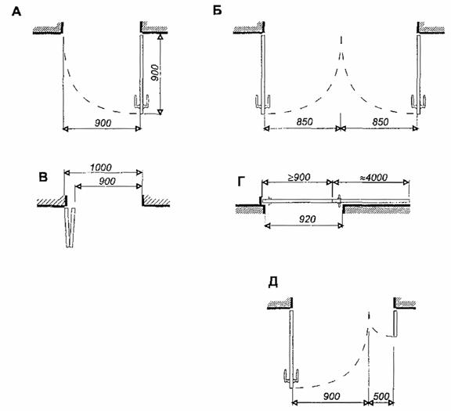

Ширина дверного просвета при различных видах дверей:
А - однопольная дверь; Б - двухпольная дверь,
В - складная дверь; Г - раздвижная дверь;
Д - полуторопольная

Варианты дверных порогов

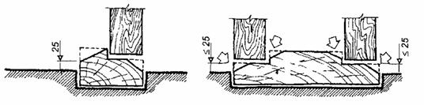

Рисунок 2.11 - Дверные проемы

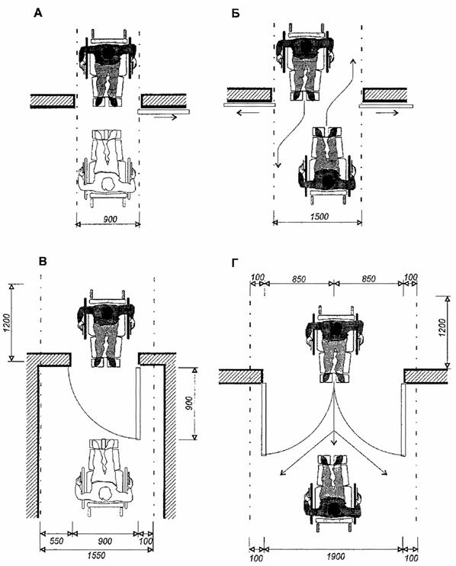

Минимальные габариты свободных площадок с обеих сторон дверного
проема раздвижных однопольных (А) и двупольных (Б) дверей, распашных
однопольных (В) и двупольных (Г) дверей

Рисунок 2.12 - Дверные проемы

Габариты придверных зон

Распашные двери
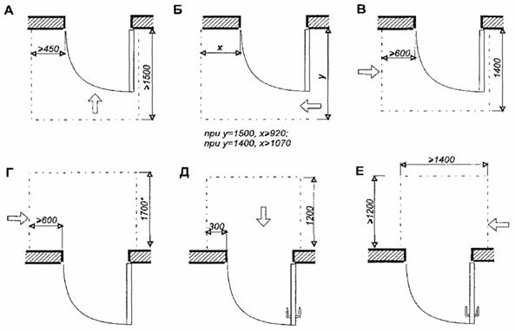

А, Б, Г - двери без запора; В - дверь с закрывателем; Д, Е - двери, имеющие ручку и закрыватель

Раздвижные двери
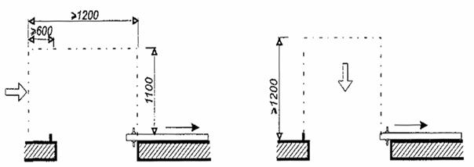

Рисунок 2.13 - Придверные площадки, зоны;
входные тамбуры

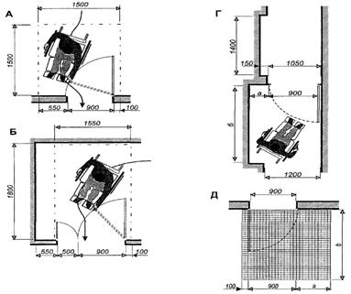

А и Б - параметры свободной площадки перед распашной дверью со стороны ее открывания

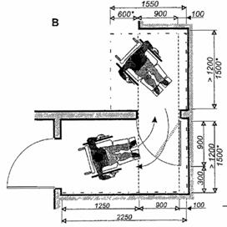 | Зависимость ширины и глубины  входной площадки.  Минимальные параметры свободного  пространства у входа при боковом (В)  и фронтальном (Г) подъезде к двери  __________________  *Дверь с запором или замком
  а | б
  250 | 1700
  300 | 1650
  350 | 1600
  400 | 1550
  450 | 1500
  500 | 1450
  550 | 1400

Рисунок 2.14 - Площадки перед дверью

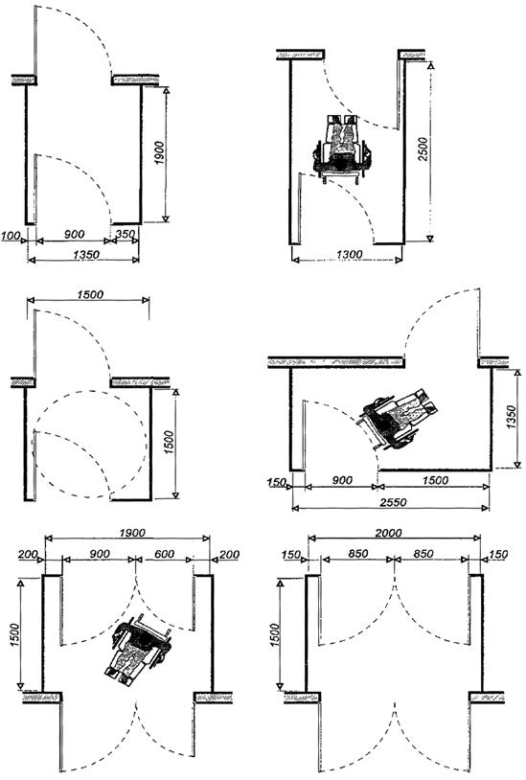

Рисунок 2.15 - Входные тамбуры

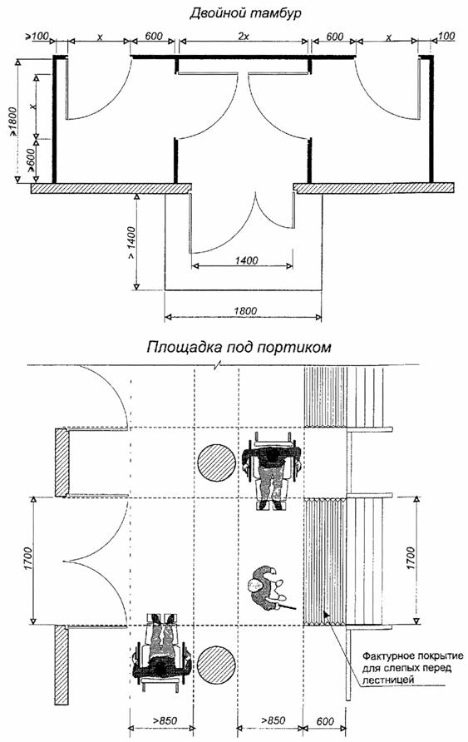

Рисунок 2.16 - Двойной тамбур, портик

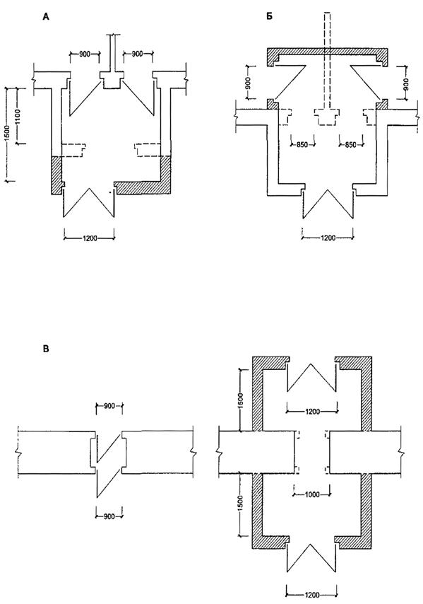

Рисунок 2.17 - Варианты перепланировки входного тамбура

РАСШИРЕНИЕ ДВЕРНОГО ПРОЕМА

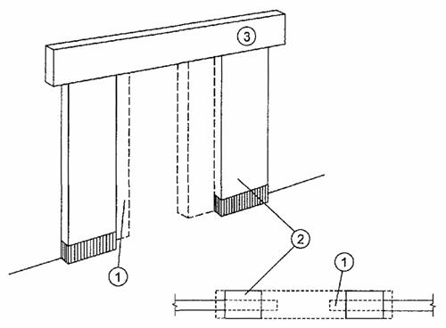

1 - расширяемая часть проема;
2 - усиливающие пилоны (при необходимости усиления несущей способности стены);
3 - усиленная перемычка

ПРИМЕРЫ РЕКОНСТРУКЦИИ ВХОДНЫХ ПЛОЩАДОК

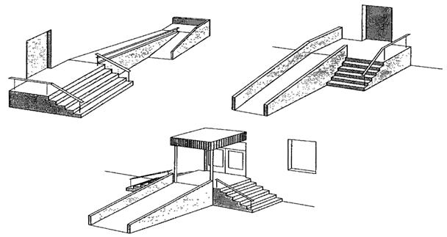

Рисунок 2.18 - Входы в здания

ЛЕСТНИЦЫ И ПАНДУСЫ

Подъем на высоту менее 1,6 м
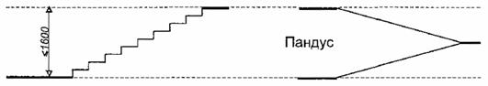

Подъем на высоту более 1,6 м
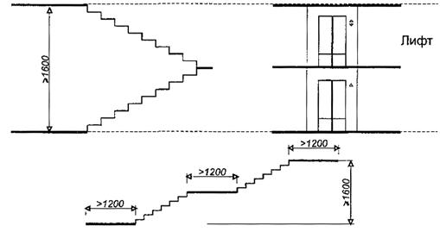

Предохранение от непроизвольного попадания в подлестничное пространство

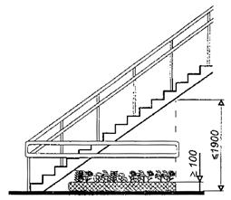 | 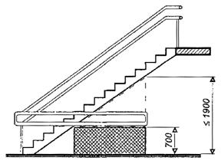
Цветник или поручни в зоне опасности | Предохранительная защита или поручни  в зоне опасности

Рисунок 2.19 -Лестницы

В общественных зданиях

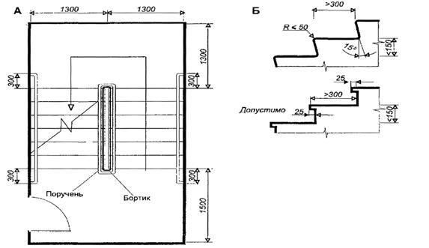

А - минимальные параметры лестничной клетки;
Б - максимальные параметры ступени;
В - принцип устройства поручня в общественных местах;
Г - допустимые параметры внутренней лестницы в жилой ячейке;
Д - правило определения соотношения ширины проступи и высоты подступенка

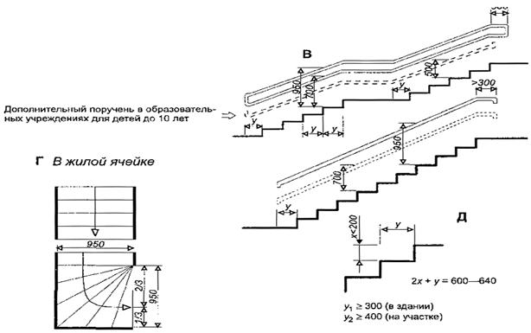

Рисунок 2.20 - Лестницы

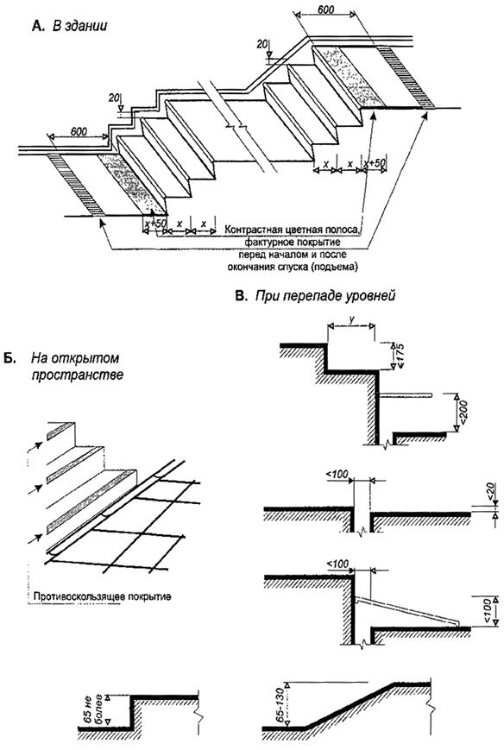

Рисунок 2.21 - Лестничные марши. Предохранительные мероприятия

Основные параметры пандусов

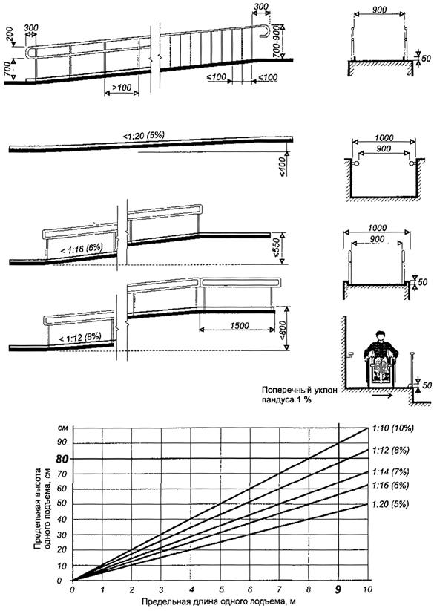

Рисунок 2.22 - Пандусы

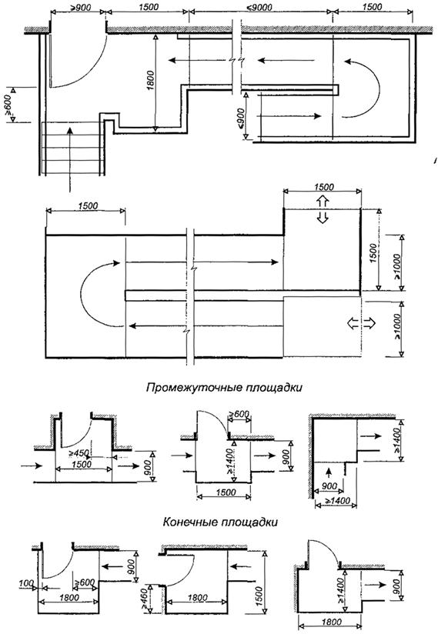

Рисунок 2.23 - Пандусы

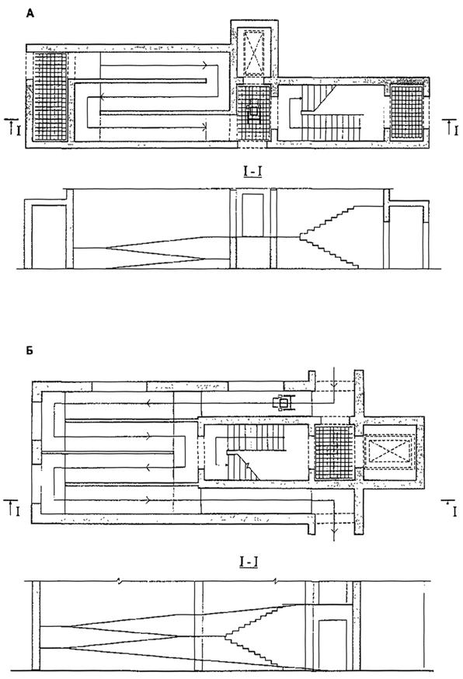

Рисунок 2.24 - Примеры пристройки пандуса к лестничной клетке

Оптимальные габариты поперечного сечения поручней и перил

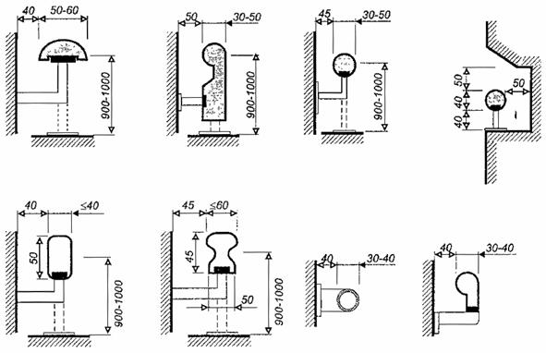

Элементы, фиксирующие окончание поручня

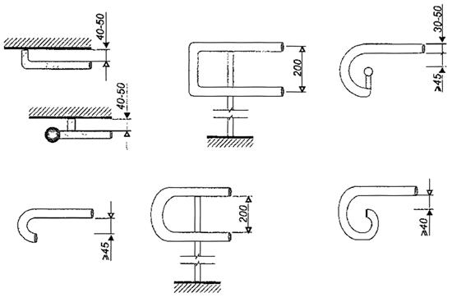

Рисунок 2.25 - Формы и габариты поручней и перил

ПОДЪЕМНЫЕ УСТРОЙСТВА

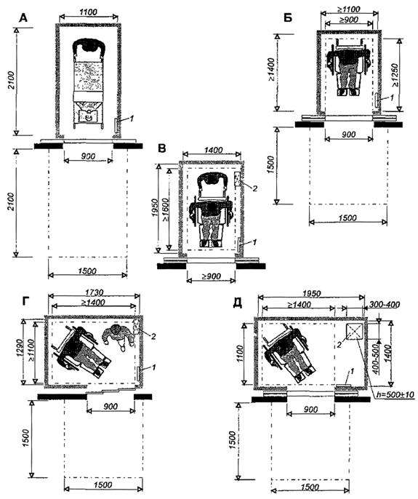

Минимальные внутренние размеры кабины лифта и площадки перед лифтом.
Для транспортировки больного на каталке (А), для передвигающегося в кресле-коляске
при различном расположении и открывании дверей (Б, Г, Д).
Размеры кабины лифта - минимальные (Б, В), оптимальные (Г, Д).
1 - блок управления лифтом; 2 - откидное сиденье

Рисунок 2.26 - Лифты

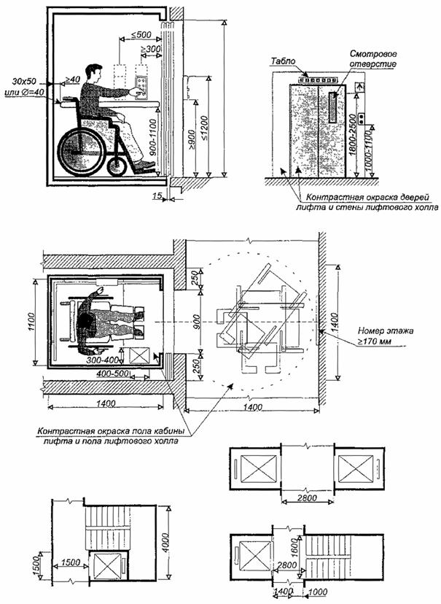

Рисунок 2.27 - Лифты

Подъемник для инвалида с сопровождающим

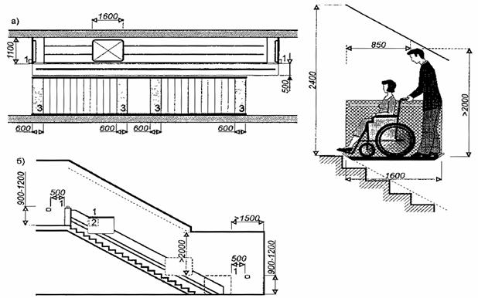

а - перемещение подъемника параллельно лестнице;
б - перемещение лестничного подъемника (над ступенями);
1 - панель управления; 2 - откидное сиденье; 3 - тактильная полоса предупреждения; 4 - откидное ограждение

Подъемник для самостоятельного перемещения инвалида
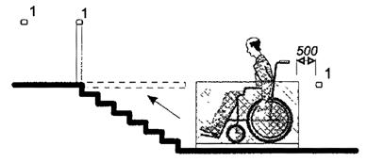
* Даны размеры площадки для подъема без сопровождающего лица - в числителе, в знаменателе - с сопровождающим лицом.

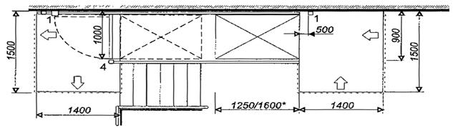

Рисунок 2.28 - Параметры наклонных подъемников

Вертикальные подъемники

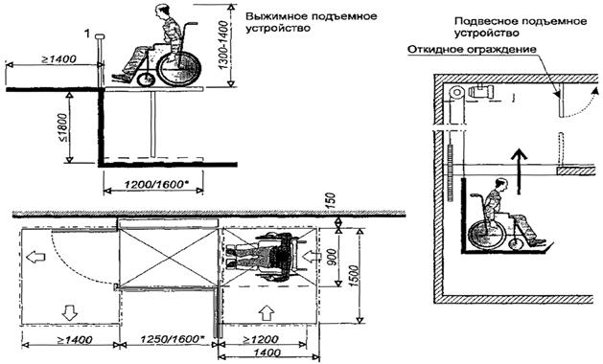

Габариты зоны для установки домашнего лифта и подъемника

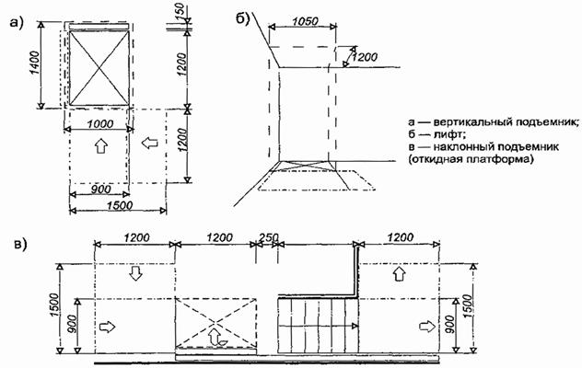

Рисунок 2.29 - Вертикальные подъемники

А. Лестничные подъемные устройства

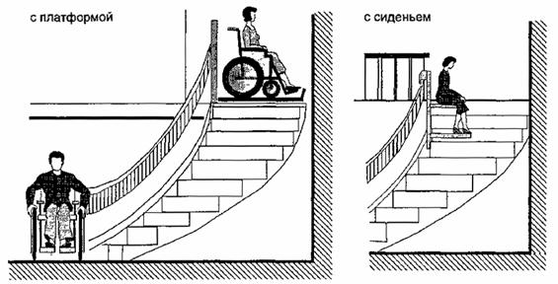

Б. Подвесные подъемные устройства

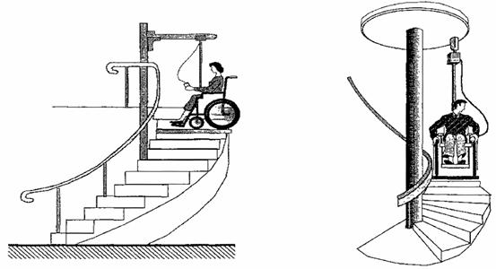
А. Лестничное подъемное устройство:
- размеры платформы, мм: 680´750, 800´1000, 900´1200
- угол подъема - 0-90°
- грузоподъемность, кг: 150, 200, 250-300
- габариты в сложенном виде, мм: ширина - 300, длина 500-1800, высота - 900.
Б. Подвесное подъемное устройство:
- габаритные размеры грузонесущей части, мм - 400´200´300
- угол подъема (max) - 90°
- радиус поворота направляющей (min), м - 0,3
- грузоподъемность, кг- 150, 200, 250, 300

Рисунок 2.30 - Индивидуальные подъемные устройства

ОБОРУДОВАНИЕ ПРИДОМОВЫХ ТЕРРИТОРИЙ

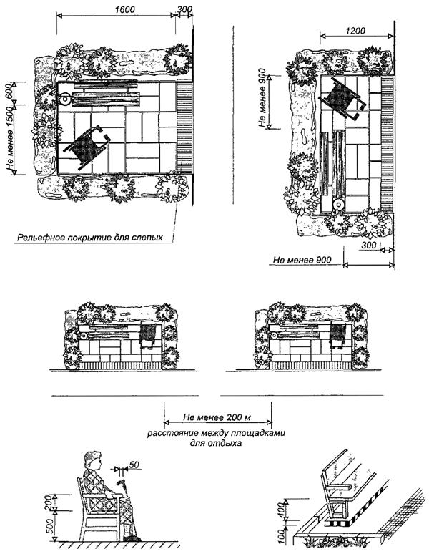

Рисунок 2.31 - Площадки для отдыха на пешеходных путях

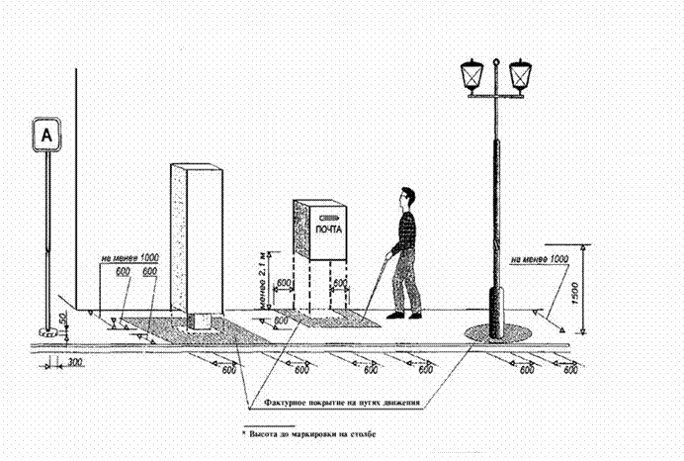

Рисунок 2.32 - Преграды на путях движения около зданий

Габариты стоянки автомашин инвалидов

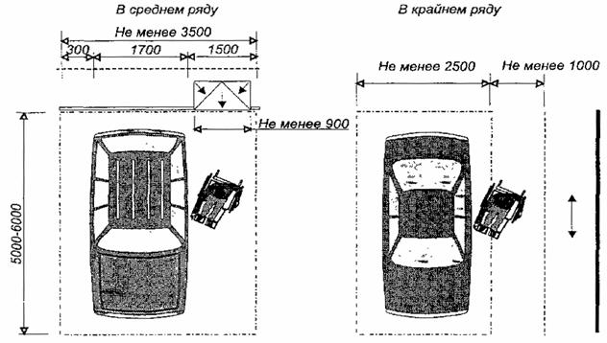
Обозначение мест стоянки автомашин, управляемых инвалидами

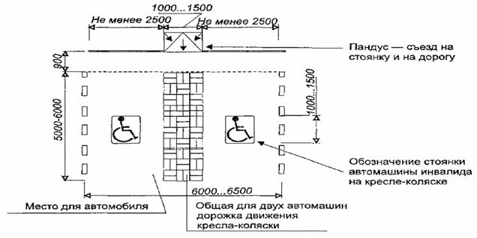

Организация места для транспорта инвалидов вдоль тротуара (в кармане)

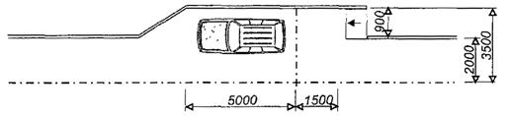

Рисунок 2.33 - Автостоянки

Съезд с тротуара на проезжую часть улицы

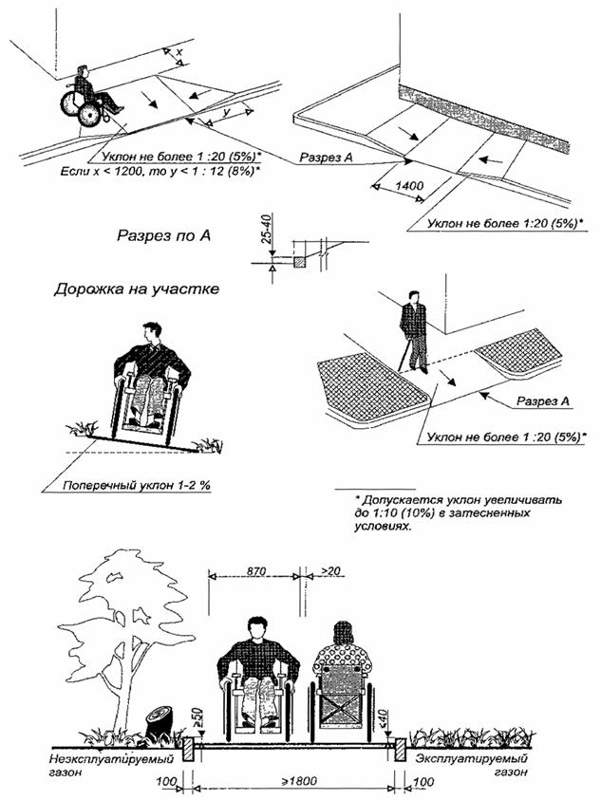

Рисунок 2.34 - Пути движения у здания

Приложение 3
(справочное)

Эргономические параметры

ЗОНЫ ДОСЯГАЕМОСТИ И ЭРГОНОМИЧЕСКИЕ
ПАРАМЕТРЫ ИНВАЛИДОВ И ПРЕСТАРЕЛЫХ

Параметры для мужчин

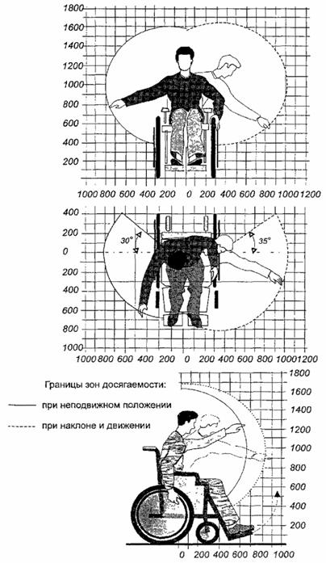

Рисунок 3.1 - Зоны досягаемости инвалидов на кресле-коляске

Параметры для женщин

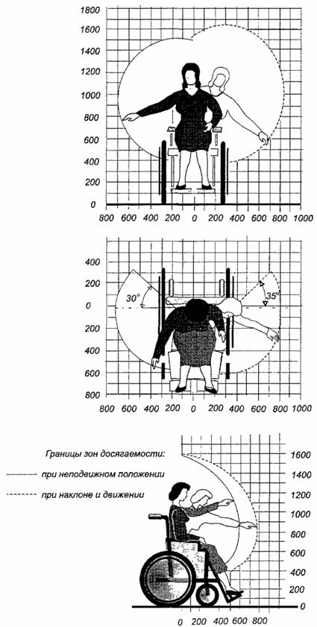

Рисунок 3.2 - Зоны досягаемости инвалидов на кресле-коляске

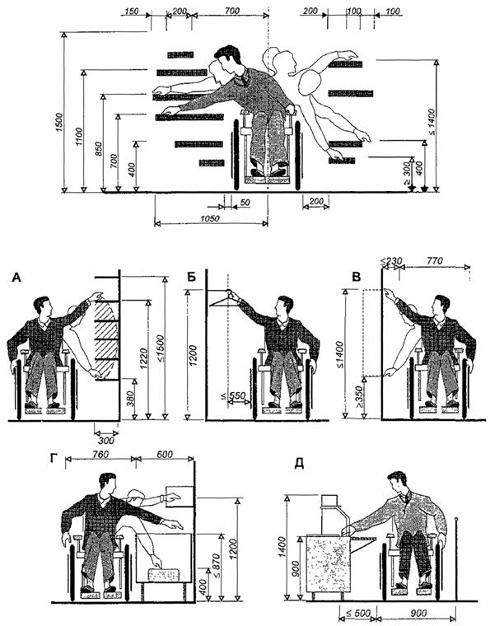
А - торговые залы; Б - примерочные кабины, гардероб;
В - библиотека; Г, Д - раздаточные, столовая

Рисунок 3.3 - Параметры досягаемости при боковом доступе

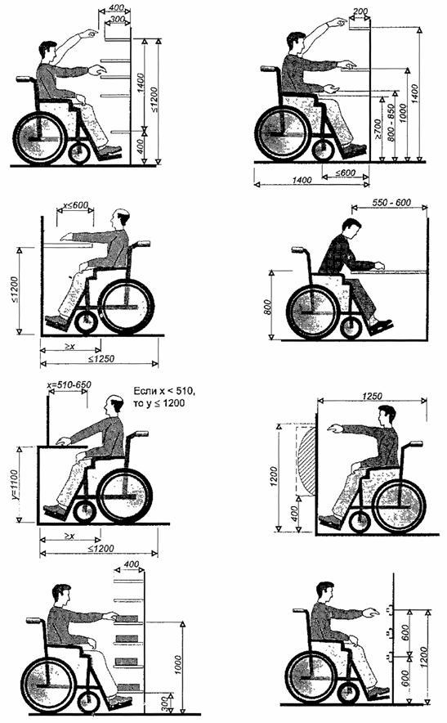

Рисунок 3.4 - Параметры досягаемости при фронтальном доступе

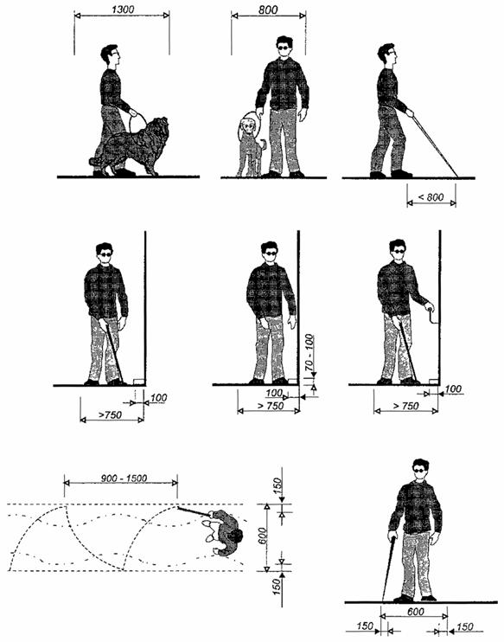

Рисунок 3.5 - Параметры зон инвалида с дефектами зрения

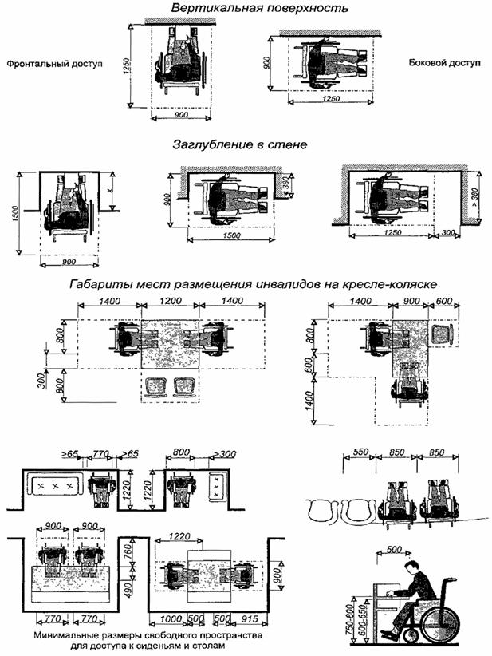

Рисунок 3.6 - Габариты зоны у места обслуживания

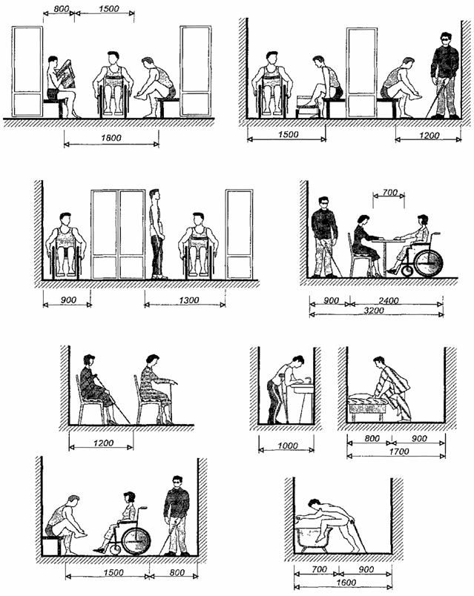

Рисунок 3.7 - Параметры функциональных зон

МЕСТА САМООБСЛУЖИВАНИЯ ДЛЯ ИНВАЛИДОВ
И МАЛОМОБИЛЬНЫХ ПОСЕТИТЕЛЕЙ

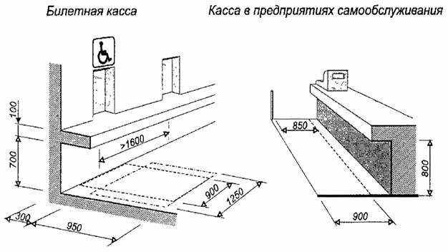

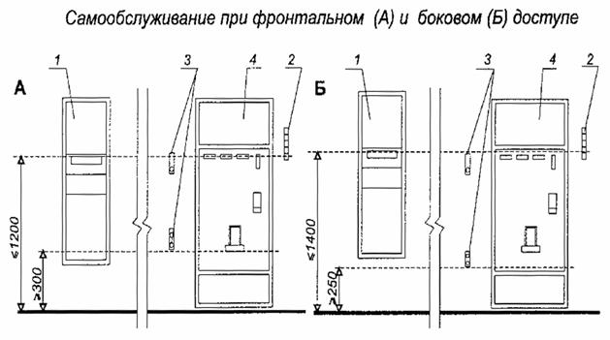

1 - салфетки; 2 - стаканы; 3 - кнопки управления;
4 - автомат по продаже бутербродов, напитков, товаров

Рисунок 3.8 - Кассы; вешалки: автоматы

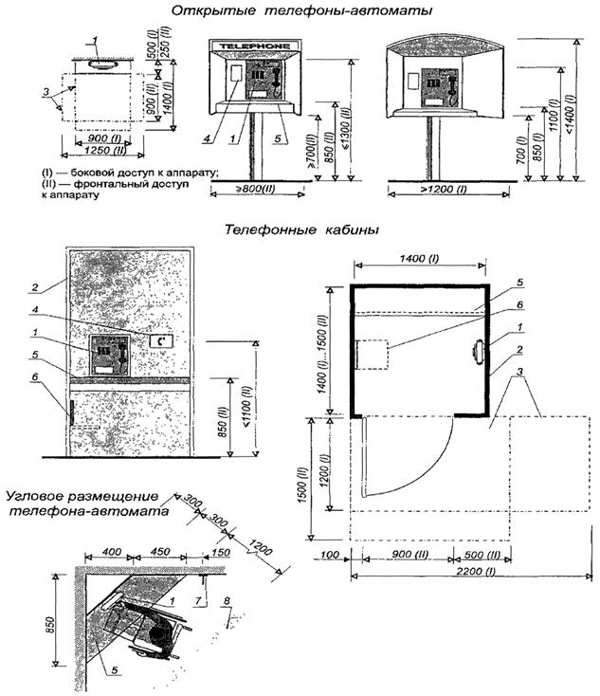
1 - телефонный аппарат; 2 - телефонная будка; 3 - зоны для
подъезда кресла-коляски; 4 - список телефонов экстренного
вызова и другая информация; 5 - полка или место для
размещения телефонного справочника; 6 - откидное сиденье;
7 - крючок для костыля или трости; 8 - рельефная полоса
или смена цвета в покрытии пола

Рисунок 3.9 - Телефон-автомат

САНИТАРНО-ГИГИЕНИЧЕСКИЕ ПОМЕЩЕНИЯ,
ДОСТУПНЫЕ ИНВАЛИДАМ

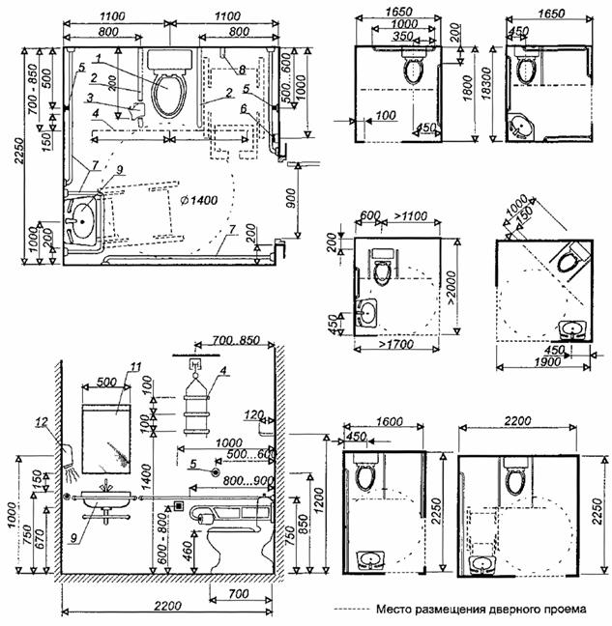

1 - унитаз; 2 - откидывающаяся опора для рук; 3 - бумагодержатель; 4 - штанга с навесными рукоятками; 5 - кнопка слива воды; 6 - кнопка сигнализации; 7 - горизонтальный поручень; 8 - крючок для одежды; 9 - раковина с туалетной полкой; 10 - рычаговый удлинитель крана; 11 - зеркало; 12 - фен

Рисунок 3.10 - Кабины общественного туалета

УСТРОЙСТВО ОДНОЙ СПЕЦИАЛЬНОЙ КАБИНЫ НА МЕСТЕ ДВУХ ОБЫЧНЫХ

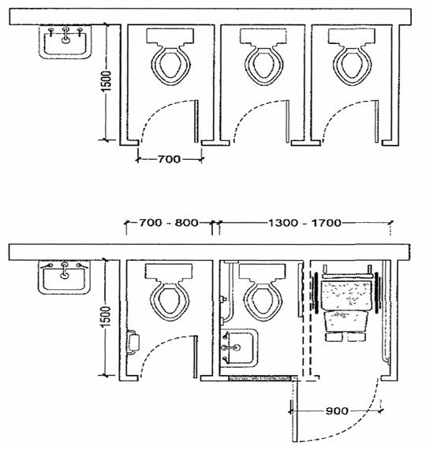
ВЫДЕЛЕНИЕ МЕСТ ОТДЫХА И РАСШИРЕНИЕ ПЛОЩАДИ ПОМЕЩЕНИЙ ОБСЛУЖИВАНИЯ С МЕСТАМИ ОБСЛУЖИВАНИЯ ИНВАЛИДОВ И МАЛОМОБИЛЬНЫХ ЛИЦ

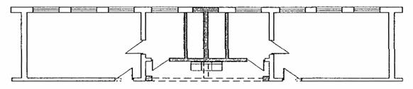

Рисунок 3.10 - Пример реконструкции санузлов

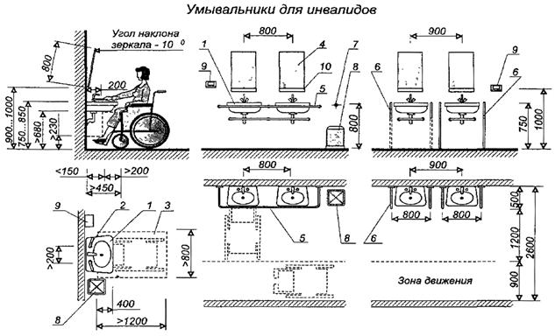

1 - раковина умывальника; 2 - рычаги управления кранами (вариант); 3 - зона кресла-коляски; 4 - зеркало (при наклоне середина зеркала - на высоте 1250 мм); 5 - горизонтальная опора;
6 - откидывающаяся опора-кронштейн; 7 - кнопка управления крышкой бачка; 8 - мусорный бачок; 9 - полотенце (фен); 10 - полка

Рисунок 3.12 - Умывальники; писсуары

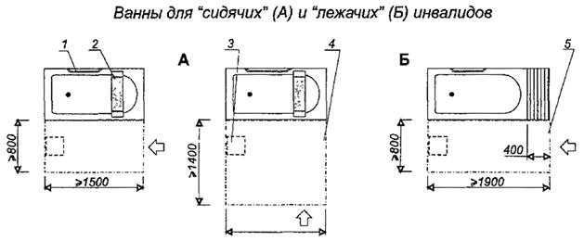

1 - поручень; 2 - съемное сиденье; 3 - сиденье откидное;
4 - зона маневрирования кресла-коляски; 5 - зона маневрирования каталки

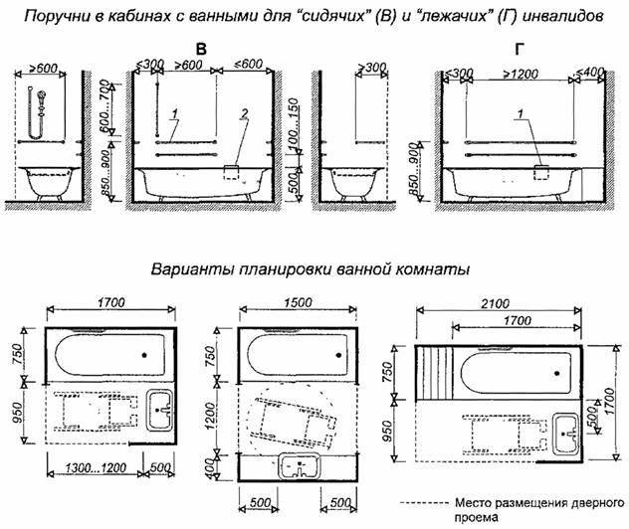

Рисунок 3.13 - Функциональные зоны и планировка ванных комнат

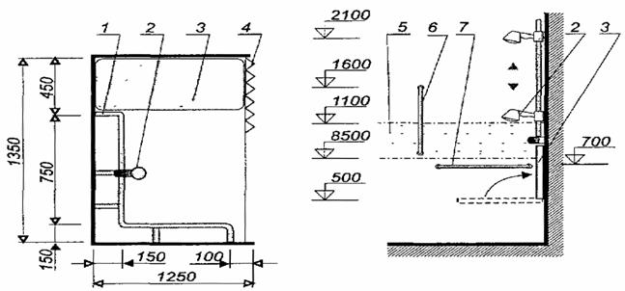

1 - поручень; 2 - душевая сетка; 3 - откидное или стационарное сиденье; 4 - занавес или раздвижная дверь; 5 - зона оптимальной доступности для размещения кранов; 6 - вертикальный поручень; 7 - горизонтальный поручень

Функциональные зоны перед душевыми кабинами разных габаритов со стационарным оборудованием (А) и откидными сиденьями (Б)

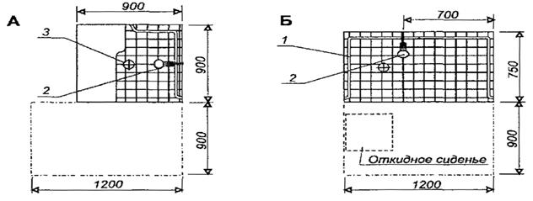
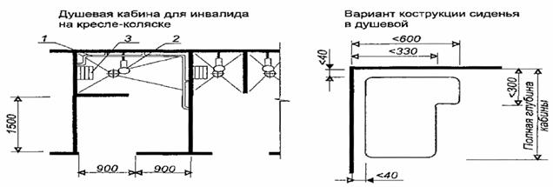

Рисунок 3.14 - Габариты душевых кабин

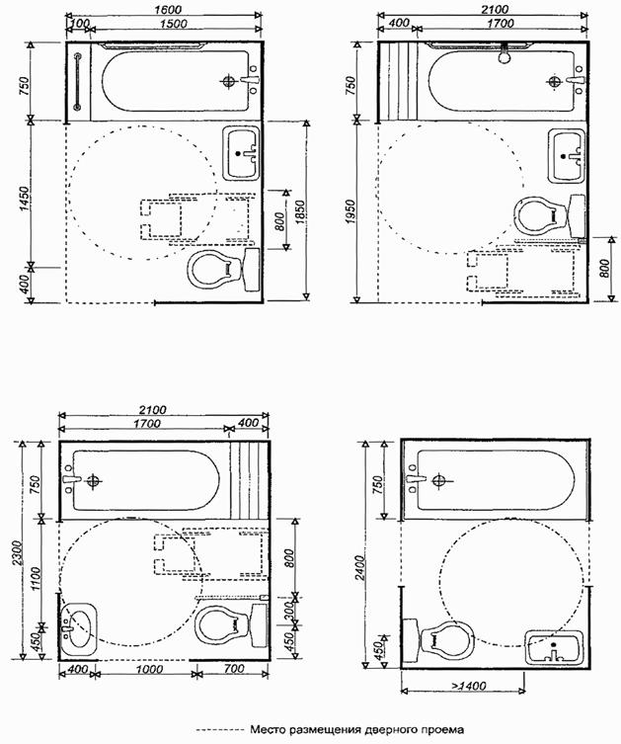

Рисунок 3.15 - Совмещенный санитарный узел

ИНФОРМАЦИОННОЕ ОБЕСПЕЧЕНИЕ МЕСТ И ЗОН, ДОСТУПНЫХ ИНВАЛИДАМ

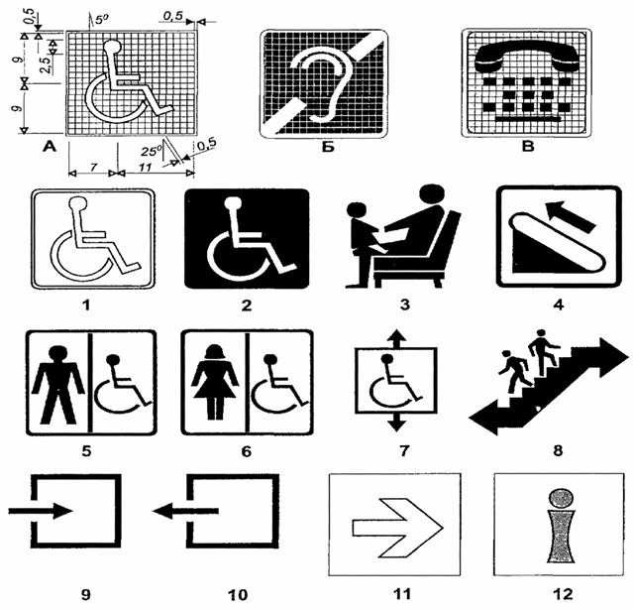

А - пропорции символа доступности для инвалидов;
Б - пропорции символа доступности для людей с нарушением слуха;
В - пропорции символа «Телекоммуникационные устройства для людей с нарушением слуха»;
1,2 - символы доступности для инвалидов; 3 - место для инвалидов, пожилых с детьми;
4 - эскалатор (подъемник); 5, 6 - туалеты для инвалидов; 7 - лифт для инвалидов;
8 - пути эвакуации; 9, 10 - вход и выход из помещения; 11 - направление движения (поворот); 12 - информационный центр (справочная)

Рисунок 3.16 - Международные символы и знаки

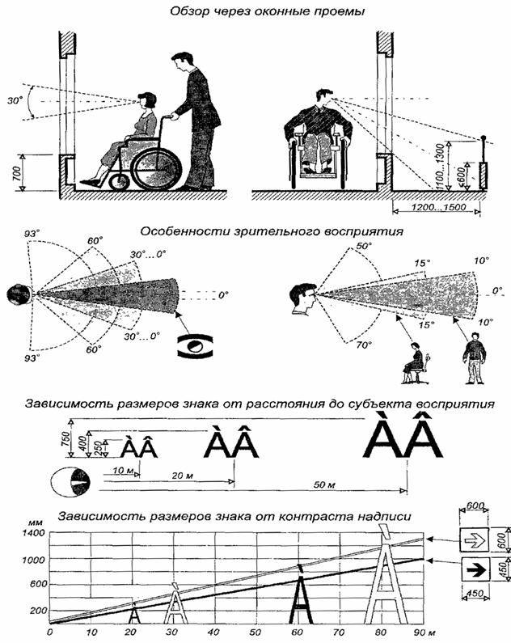

Рисунок 3.17 - Обеспечение фронта видимости

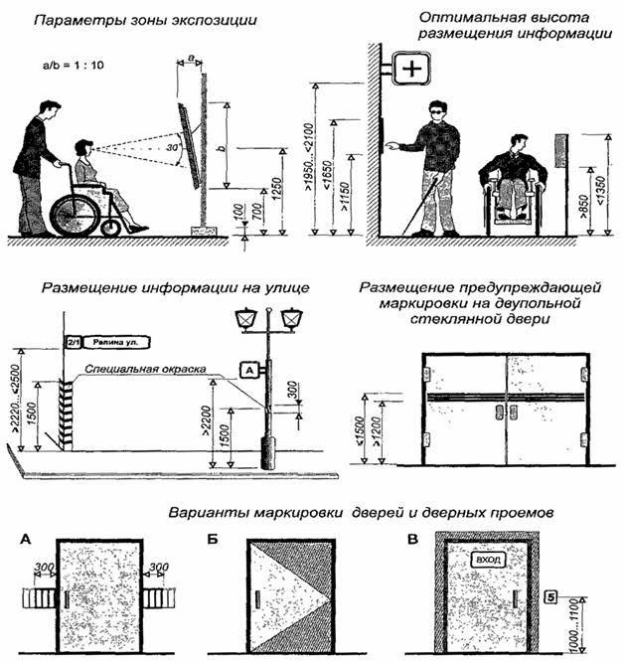

А - изменение фактуры и цвета полосы ориентации перед дверным проемом;
Б - указание направления открывания дверей;
В - выделение контрастной фактурной полосой дверного проема

Рисунок 3.18 - Размещение информации

